THÀNH PHỐ ĐÀ NẴNG
ĐƠN VỊ CHỦ ĐẦU TƯ

BÁO CÁO KINH TẾ KỸ THUẬT

DỰ ÁN:

XÂY DỰNG HỆ THỐNG TRÍ TUỆ NHÂN TẠO NỘI BỘ
HỖ TRỢ TRUY VẤN VÀ TÓM TẮT TÀI LIỆU
Phiên bản: v2.0

Đà Nẵng, năm 2026

THÀNH PHỐ ĐÀ NẴNG
ĐƠN VỊ CHỦ ĐẦU TƯ

BÁO CÁO KINH TẾ KỸ THUẬT

DỰ ÁN:

XÂY DỰNG HỆ THỐNG TRÍ TUỆ NHÂN TẠO NỘI BỘ
HỖ TRỢ TRUY VẤN VÀ TÓM TẮT TÀI LIỆU
Phiên bản: v2.0

CHỦ ĐẦU TƯ ĐƠN VỊ TƯ VẤN
ĐƠN VỊ CHỦ ĐẦU TƯ ĐƠN VỊ TƯ VẤN TRIỂN KHAI

Đà Nẵng, năm 2026

Mục lục

CHƯƠNG I. GIỚI THIỆU VÀ TÓM TẮT NHIỆM VỤ XÂY DỰNG HỒ SƠ 9
- Các căn cứ pháp lý để thực hiện dự án 9
- Tên dự án 10
- Tích hợp trên Hệ thống quản lý nội bộ địa phương(Hệ thống nội bộ): 10
- Tên Chủ đầu tư 10
- Địa điểm thực hiện Dự án 10
- Tên, địa chỉ đơn vị tư vấn, lập Thiết kế chi tiết 10
- Tổng dự toán 10
- Loại nguồn vốn đầu tư 10
- Thời gian thực hiện 10
- Yêu cầu, phạm vi theo chủ trương được phê duyệt 10
- Khái quát nội dung thực hiện 11
- Tuân thủ khung kiến trúc 12
- Đề xuất cấp độ an toàn thông tin 12
- Hiện trạng ứng dụng CNTT tại các phòng ban trong đơn vị 14
- Hiện trạng hạ tầng CNTT tại các phòng ban trong đơn vị 15
- Hiện trạng về nhân lực CNTT 18
- Sự cần thiết phải đầu tư 19
- Mối liên hệ của dự án với hệ thống ứng dụng CNTT khác 20
CHƯƠNG III. PHÂN TÍCH HỆ THỐNG VÀ THUYẾT MINH GIẢI PHÁP KỸ THUẬT CÔNG NGHỆ 23
- Phân tích Hệ thống 23
  - Mô tả quy trình nghiệp vụ 23
    - Quy trình nghiệp vụ Giao việc 23
    - Quy trình nghiệp vụ Đôn đốc công việc 24
    - Quy trình nghiệp vụ Gia hạn 24
    - Quy trình nghiệp vụ Chuyển trả việc 25
    - Thống kê báo cáo tiến độ xử lý công việc 26
- Đề xuất Quy trình tin học hóa 27
  - Quy trình tin học hóa Quản lý giao việc 27
  - Quy trình tin học hóa Đôn đốc công việc 28
  - Quy trình tin học hóa Gia hạn thời gian xử lý công việc 30
  - Quy trình tin học hóa Chuyển trả việc 31
- Xác định khối lượng công việc 32
- Khảo sát hiện trạng, khảo sát lấy ý kiến người dùng: 32
- Xây dựng phần mềm nội bộ 32
- Kiểm thử từng chức năng phần mềm nội bộ; chạy thử 32
- Kiểm thử an toàn an ninh thông tin phần mềm nội bộ 32
- Cài đặt ứng dụng 32
- Đào tạo, hướng dẫn sử dụng 32
- Phân tích các yêu cầu của phần mềm 32
- Yêu cầu chức năng của phần mềm 32
- Yêu cầu Kiểm thử phần mềm 34
- Yêu cầu phi chức năng 34
  - Yêu cầu cần đáp ứng đối với cơ sở dữ liệu 34
  - Yêu cầu về bảo mật 34
  - Yêu cầu về giao diện người sử dụng 34
  - Yêu cầu về tốc độ xử lý 35
  - Yêu cầu về hạ tầng và vận hành, khai thác, sử dụng 35
  - Yêu cầu khác 36
- Đề xuất giải pháp kỹ thuật công nghệ 36
  - Giải pháp đồng bộ, chia sẻ dữ liệu 36
  - Giải pháp lưu ký và bảo mật 36
  - Giải pháp xây dựng và vận hành CSDL 37
  - Giải pháp kiểm thử chức năng 37
  - Giải pháp kiểm thử an toàn thông tin 38
- Danh mục các chuẩn, tiêu chuẩn áp dụng 38
CHƯƠNG IV. THIẾT KẾ HỆ THỐNG 40
- Mô hình tổng thể hệ thống 40
  - Mô hình logic 40
  - Mô hình kiến trúc vật lý 41
- Thiết kế chi tiết 41
  - Danh sách các tác nhân 41
  - Chuyển đổi yêu cầu chức năng sang trường hợp sử dụng 42
    - Xây dựng phần mềm 42
  - Kiểm thử phần mềm 49
  - Mô tả chi tiết các Use Case (trường hợp sử dụng) 50
  - Mô tả chi tiết từng Use Case 51
- Thiết kế cơ sở dữ liệu 51
  - Mô hình cơ sở dữ liệu 51
    - Định nghĩa các bảng 51
    - Mô tả chi tiết các bảng dữ liệu 52
  - Sơ đồ mô tả mối quan hệ giữa các bảng 66
- Thiết kế giao diện 69
CHƯƠNG V. DỰ TOÁN VÀ TRIỂN KHAI 72
- Dự toán dự án 72
  - Căn cứ lập dự toán 72
  - Dự toán chi tiết 73
    - Tổng dự toán 73
    - Dự toán chi tiết 76
      - Chi phí Xây dựng phần mềm 76
      - Chi phí Kiểm thử phần mềm 101
      - Chi phí Kiểm thử an toàn an ninh thông tin 107
- Tiến độ triển khai 110
- Phương án tổ chức thực hiện, đưa vào vận hành, khai thác 110
  - Phương án cài đặt, triển khai 110
  - Phương án đào tạo 110
  - Phương án vận hành, quản lý, khai thác 110
  - Phương án kiểm thử các yêu cầu chức năng và phi chức năng của hệ thống 110
- Phương án nghiệm thu sản phẩm, tiêu chí nghiệm thu, các bước thực hiện và các cá nhân tham gia vào quá trình nghiệm thu 110
- Cam kết của đơn vị phát triển về quá trình bảo hành và hỗ trợ kỹ thuật sau khi hệ thống đưa và vận hành, khai thác 111
Phụ lục I 1
- Biểu đồ Use Case Quản lý danh mục Cấu hình hệ thống 1
- Biểu đồ Use Case Quản lý danh mục API Key 2
- Biểu đồ Use Case Quản lý danh mục Nhóm quyền 3
- Biểu đồ Use Case Quản lý danh mục Chức năng 5
- Biểu đồ Use Case Phân quyền cho người dùng 6
- Biểu đồ Use Case Quản lý văn bản giao việc 7
- Biểu đồ Use Case Quản lý danh sách việc 9
- Biểu đồ Use Case Quản lý văn bản thông báo 10
Phụ lục II 12
Phụ lục III 15
Phụ lục IV 17

MỤC LỤC CÁC HÌNH ẢNH
Hình 1. Quy trình tiếp nhận, phân loại và nạp tài liệu
Hình 2. Quy trình bóc tách, chunking và tạo embedding
Hình 3. Quy trình truy vấn, truy xuất ngữ cảnh và sinh câu trả lời
Hình 4. Quy trình kiểm soát quyền truy cập tài liệu
Hình 5. Quy trình quản trị người dùng, tài liệu và nhật ký hệ thống
Hình 6. Pipeline xử lý tài liệu Local AI RAG
Hình 7. Pipeline hỏi đáp AI có trích dẫn nguồn
Hình 8. Mô hình tổng thể hệ thống SecureDocs AI
Hình 9. Mô hình logic hệ thống
Hình 10. Mô hình kiến trúc vật lý của hệ thống
Hình 11. Sơ đồ CSDL PostgreSQL/pgvector
Hình 12. Sơ đồ luồng dữ liệu RAG và lưu trữ vector
Hình 13. Giao diện đăng nhập
Hình 14. Giao diện Chat hỏi đáp AI
Hình 15. Giao diện Dashboard báo cáo
Hình 16. Giao diện quản lý người dùng
Hình 17. Giao diện quản lý tài liệu

MỤC LỤC CÁC BẢNG
Bảng 1. Thống kê các ứng dụng CNTT 14
Bảng 2. Trang bị thiết bị tin học cho các đơn vị 15
Bảng 3. Trang thiết bị Trung tâm dữ liệu Công ty 16
Bảng 4. Thống kê thiết bị CNTT của các đơn vị thuộc Công ty 16
Bảng 5. Mối lien hệ với cac hệ thống ứng dụng CNTT khac 20
Bảng 6. Bảng danh sách yêu cầu chức năng hạng mục Xây dựng phần mềm .32 Bảng 7. Danh sách các tác nhân và mối liên hệ 41
Bảng 8. Bảng chuyển đổi yêu cầu chức năng Use Case của Phần mềm 42
Bảng 9. Định nghĩa các bảng 51
Bảng 10. Tổng dự toán 73
Bảng 11. Bảng tính điểm actors 76
Bảng 12. Bảng tính điểm trọng số Use Case 76
Bảng 13. Bảng tính hệ số phức tạp kỹ thuật 78
Bảng 14. Bảng tính hệ số tác động môi trường 87
Bảng 15. Bảng lương nhân công 93
Bảng 16. Bảng dự kiến trình độ kinh nghiệm 95
Bảng 17. Bảng định giá xây dựng phần mềm 95
Bảng 18. Bảng tổng hợp chi phí xây dựng 96
Bảng 19. Bảng tổng hợp chi phí đào tạo 96
Bảng 20. Bảng tổng hợp chi phí cài đặt 99
Bảng 21. Bảng tính toán điểm các tác nhân 101
Bảng 22. Bảng danh sách tác nhân 101
Bảng 23. Bảng tính toán điểm các trường hợp sử dụng 102
Bảng 24. Bảng tính toán hệ số phức tạp kỹ thuật - công nghệ 102
Bảng 25. Bảng tính toán hệ số tác động môi trường 103
Bảng 26. Bảng lương nhân công kiểm thử phần mềm 104
Bảng 27. Bảng tính toán giá trị kiểm thử phần mềm 105
Bảng 28. Bảng tổng hợp chi phí kiểm thử phần mềm 106
Bảng 29. Tổng chi phí kiểm thử an toàn an ninh thông tin 107
Bảng 30. Bảng tiến độ triển khai 110

DANH MỤC CÁC TỪ VIẾT TẮT

Stt | Thuật ngữ, viết tắt | Ý nghĩa
1 | AI | Trí tuệ nhân tạo
2 | RAG | Retrieval-Augmented Generation - sinh câu trả lời dựa trên tài liệu truy xuất
3 | CSDL | Cơ sở dữ liệu
4 | PostgreSQL/pgvector | CSDL quan hệ và phần mở rộng lưu trữ/truy vấn vector
5 | FTS | Full-text search - tìm kiếm toàn văn
6 | RRF | Reciprocal Rank Fusion - hợp nhất thứ hạng kết quả tìm kiếm
7 | MMR | Maximal Marginal Relevance - chọn nguồn đa dạng, giảm trùng lặp
8 | RBAC | Kiểm soát truy cập dựa trên vai trò và metadata tài liệu
9 | Ollama | Nền tảng chạy mô hình ngôn ngữ cục bộ
10 | Audit Log | Nhật ký kiểm toán hoạt động hệ thống
11 | Embedding | Vector biểu diễn ngữ nghĩa của đoạn văn bản
12 | Chunk | Đoạn văn bản sau khi tách tài liệu để lập chỉ mục
13 | UI | Giao diện người dùng
14 | CSV | Định dạng dữ liệu dạng bảng phục vụ xuất báo cáo

CHƯƠNG I.
GIỚI THIỆU VÀ TÓM TẮT NHIỆM VỤ XÂY DỰNG HỒ SƠ

Các căn cứ pháp lý để thực hiện dự án
- Căn cứ Luật Đầu tư công số 58/2024/QH15 ngày 29 tháng 11 năm 2024;
- Căn cứ Luật Công nghệ thông tin số 67/2006/QH11 ngày 29 tháng 6 năm 2006;
- Căn cứ Luật An toàn thông tin mạng số 86/2015/QH13;
- Căn cứ Luật Giao dịch điện tử số 20/2023/QH15 ngày 20 tháng 6 năm 2023;
- Căn cứ Nghị định số 82/2024/NĐ-CP ngày 10 tháng 7 năm 2024 của Chính phủ về sửa đổi, bổ sung một số điều của Nghị định số 73/2019/NĐ-CP về quản lý đầu tư ứng dụng công nghệ thông tin sử dụng vốn ngân sách nhà nước;
- Căn cứ Nghị định số 13/2023/NĐ-CP ngày 17 tháng 4 năm 2023 về bảo vệ dữ liệu cá nhân;
- Căn cứ Nghị định số 98/2025/NQ-CP (hoặc nghị định tương ứng) về lập, quản lý, sử dụng và quyết toán kinh phí thường xuyên từ ngân sách nhà nước cho các nhiệm vụ mua sắm, sửa chữa, nâng cấp trang thiết bị CNTT;
- Căn cứ Quyết định số 127/QĐ-TTg ngày 26 tháng 01 năm 2021 của Thủ tướng Chính phủ về phê duyệt Chiến lược quốc gia về nghiên cứu, phát triển và ứng dụng trí tuệ nhân tạo đến năm 2030;
- Căn cứ Quyết định số 671/QĐ-BTTTT ngày 26 tháng 4 năm 2024 của Bộ Thông tin và Truyền thông về việc ban hành hướng dẫn xác định chi phí phần mềm nội bộ;
- Căn cứ Thông tư số 03/2020/TT-BTTTT ngày 24 tháng 02 năm 2020 của Bộ Thông tin và Truyền thông quy định về lập đề cương và dự toán chi tiết đối với hoạt động ứng dụng công nghệ thông tin sử dụng kinh phí chi thường xuyên;
- Căn cứ Nghị quyết số 05-NQ/TU ngày 17 tháng 6 năm 2021 của Ban Chấp hành Đảng bộ thành phố Đà Nẵng về chuyển đổi số trên địa bàn thành phố Đà Nẵng đến năm 2025, định hướng đến năm 2030;
- Căn cứ các Quyết định phê duyệt danh mục chương trình, dự án ứng dụng và phát triển công nghệ thông tin/Đề án CNTT của UBND thành phố Đà Nẵng năm 2024 và năm 2025;
- Căn cứ các quy định, tiêu chuẩn kỹ thuật về an toàn thông tin, mã nguồn mở, bản quyền phần mềm, chuẩn dữ liệu điện tử (XML/JSON) và bảo vệ dữ liệu cá nhân phù hợp với các dự án ứng dụng trí tuệ nhân tạo cục bộ, xử lý tài liệu nội bộ

Tên dự án

Xây dựng hệ thống Trí tuệ nhân tạo nội bộ hỗ trợ truy vấn và tóm tắt tài liệu (Local AI RAG System).

Áp dụng cho đơn vị: Các cơ quan tham mưu, giúp việc Công ty, các đơn vị thành viên, Báo, Phòng Đào tạo, Ban điều hành chi nhánh; các chi nhánh trực thuộc Công ty.

Tích hợp trên Hệ thống quản lý nội bộ địa phương (Hệ thống nội bộ)

Tên Chủ đầu tư

Địa điểm thực hiện Dự án

Tổng dự toán

Loại nguồn vốn đầu tư

Thời gian thực hiện

Yêu cầu, phạm vi theo chủ trương được phê duyệt

Khái quát nội dung thực hiện

Căn cứ Quyết định số .../QĐ-GĐ ngày 22/5/2025 của Ban Giám đốc địa phương về việc phê duyệt chủ trương đầu tư phần mềm LocalAI RAG hỗ trợ xử lý và tra cứu nội bộ tài liệu pháp luật, văn bản hành chính và tài liệu nội bộ, dự án được thực hiện với các yêu cầu và phạm vi như sau:
- Xây dựng hệ thống LocalAI TextProcessing dựa trên mô hình RAG (Retrieval Augmented Generation) chạy cục bộ (offline), cho phép tải, phân tích và tra cứu nội dung văn bản trong kho tài liệu nội bộ của đơn vị (PDF, Word, Excel, văn bản thuần…), không truyền dữ liệu ra bên ngoài để đảm bảo an toàn, bảo mật và tuân thủ các quy định về bảo vệ dữ liệu.
- Hệ thống cho phép người dùng đặt câu hỏi bằng tiếng Việt, hệ thống sẽ tìm kiếm trong các tài liệu nội bộ, trích dẫn nội dung liên quan và trả lại câu trả lời ngắn gọn, dễ hiểu, kèm trích dẫn nguồn tài liệu (file, đoạn văn), hỗ trợ cán bộ, nhân viên nhanh chóng tra cứu pháp luật, nội quy, quy trình, hướng dẫn nội bộ.
- Hệ thống được triển khai trên máy chủ/máy trạm nội bộ, không kết nối trực tiếp với hệ thống quản lý nội bộ trung tâm (nếu mục II chọn “Không”), tránh rủi ro rò rỉ dữ liệu, đồng thời đảm bảo an toàn thông tin mạng và tuân thủ các quy định về bảo vệ dữ liệu cá nhân.
- Công việc 1: Xây dựng phần mềm nội bộ, bao gồm các chức năng như sau:

STT | Yêu cầu chức năng
I | Chức năng hệ thống
1 | Cấu hình mô hình trí tuệ nhân tạo: Quản lý và thiết lập các mô hình xử lý ngôn ngữ và phân tích dữ liệu hoạt động hoàn toàn trong môi trường nội bộ.
2 | Tùy chỉnh tham số sinh văn bản: Cung cấp công cụ trên giao diện để điều chỉnh mức độ "sáng tạo" trong câu trả lời của AI.
3 | Cấu hình giới hạn đầu ra: Thiết lập giới hạn độ dài tối đa cho mỗi câu trả lời của AI để tối ưu hóa tài nguyên hệ thống.
4 | Phân quyền truy xuất dữ liệu: Tích hợp cơ chế kiểm soát truy cập dựa trên vai trò, đảm bảo người dùng chỉ tìm kiếm và đọc được những tài liệu thuộc thẩm quyền của mình.
5 | Quản lý tải hệ thống: Thiết lập cơ chế hàng đợi để xử lý các truy vấn đồng thời, duy trì hiệu năng ổn định khi có nhiều người cùng lúc sử dụng hệ thống.
II | Chức năng cập nhật, bổ sung mới
6 | Xử lý tài liệu đầu vào: Hệ thống tự động đọc và bóc tách nội dung văn bản từ các tệp tài liệu nội bộ, sau đó phân chia thành các đoạn văn bản nhỏ hơn để xử lý.
7 | Mã hóa và lưu trữ dữ liệu: Chuyển đổi các đoạn văn bản đã bóc tách thành định dạng dữ liệu máy học và lưu trữ vào cơ sở dữ liệu nội bộ để phục vụ cho việc tìm kiếm.
8 | Quản lý tài liệu trực tiếp trên Web: Cung cấp công cụ cho phép người quản trị tải lên tài liệu mới hoặc xóa tài liệu cũ trực tiếp trên giao diện; hệ thống sẽ tự động xử lý và đưa tài liệu mới vào kho dữ liệu.
9 | Giao diện tương tác trực quan: Cung cấp khung trò chuyện thân thiện trên trình duyệt web, phân biệt rõ người dùng và AI, đồng thời ghi nhớ lịch sử hội thoại trong mỗi phiên làm việc.
10 | Tra cứu và trả lời theo ngữ cảnh: Tiếp nhận câu hỏi bằng tiếng Việt từ người dùng, đối chiếu với kho tài liệu nội bộ để trích xuất thông tin, và tổng hợp thành một câu trả lời chính xác, tự nhiên.
11 | Lọc kết quả theo thẩm quyền: Tự động rà soát và lọc các kết quả tìm kiếm dựa trên thông tin phân quyền của người đang đặt câu hỏi.
12 | Trích dẫn nguồn tham khảo: Hiển thị thông tin nguồn gốc ngay dưới mỗi câu trả lời của AI để người dùng có thể đối chiếu lại tính pháp lý và độ chính xác.
13 | Kiểm soát tính chính xác (Chống ảo giác thông tin): Hệ thống có cơ chế tự động từ chối và trả lời "Không tìm thấy thông tin" nếu dữ liệu không tồn tại trong tài liệu nội bộ, nhằm ngăn chặn việc AI tự bịa ra thông tin sai lệch.
14 | Bộ dữ liệu đánh giá chất lượng: Tích hợp sẵn một bộ dữ liệu các câu hỏi thử nghiệm (đúng/sai) nhằm đo lường và đánh giá tỷ lệ trả lời chính xác của hệ thống AI trước khi đưa vào sử dụng thực tế.

- Công việc 2: Kiểm thử chức năng:
- Xây dựng Usecase kiểm thử các chức năng: Kiểm tra khả năng đọc hiểu tiếng Việt của mô hình Qwen 2.5 và độ chính xác khi truy xuất nguồn từ PostgreSQL/pgvector.
- Việc nhập các dữ liệu đầu vào dựa trên form nhập liệu theo các tài liệu đặc tả kỹ thuật của các form chức năng (mỗi form nhập ít nhất là 5 bản ghi tài liệu PDF/Word khác nhau).
- Việc xác định kết quả đầu ra dựa trên các báo cáo đầu ra theo tài liệu đặc tả kỹ thuật của các chức năng báo cáo.
- Kết quả của công việc này bao gồm báo cáo dữ liệu đầu vào (các chunk văn bản) và kết quả đầu ra (câu trả lời của AI), độ chính xác của các chức năng truy vấn.
- Công việc 3: Kiểm thử an toàn an ninh thông tin:
- Báo cáo các kiểm thử về an toàn an ninh thông tin bằng các công cụ kiểm thử dò quét: Kiểm tra tính biệt lập của hệ thống (Offline check), đảm bảo không có dữ liệu gửi về máy chủ bên ngoài.
- So sánh kết quả thực tế và kết quả theo mong muốn về tính bảo mật dữ liệu nội bộ.
- Công việc 4: Cài đặt ứng dụng:
- Triển khai môi trường Python, Docker (nếu có), cấu hình Ollama và thiết lập các biến môi trường cho hệ thống LocalAI.
- Công việc 5: Đào tạo, hướng dẫn sử dụng:
- Xây dựng tài liệu đào tạo, hướng dẫn: Quy trình chuẩn bị tài liệu sạch (Clean Data) trước khi đưa vào hệ thống RAG.
- Triển khai đào tạo, hướng dẫn người sử dụng:
- Đối tượng 1: Dành cho người sử dụng: Cách đặt câu hỏi (Prompt Engineering) và tra cứu tài liệu hiệu quả.
- Đối tượng 2: Dành cho người quản trị: Cách cập nhật mô hình AI, quản lý cơ sở dữ liệu Vector và kiểm soát quyền truy cập.
- Trong quá trình triển khai, chủ đầu tư sẽ phối hợp với các phòng ban liên quan xây dựng quy chế vận hành, đảm bảo phù hợp với đặc thù của dự án (xử lý dữ liệu nhạy cảm nội bộ), tuân thủ các quy định pháp luật hiện hành (Nghị định 13/2023/NĐ-CP về bảo vệ dữ liệu cá nhân) và đáp ứng yêu cầu quản lý, vận hành một cách hiệu quả, minh bạch.

Tuân thủ khung kiến trúc

Dự án “Xây dựng hệ thống Trí tuệ nhân tạo nội bộ hỗ trợ truy vấn và tóm tắt tài liệu” được xây dựng với thiết kế tuân thủ theo Kiến trúc Hệ thống quản lý nội bộ địa phương phiên bản 2.0.

Bên cạnh đó, kiến trúc phần mềm tuân thủ nghiêm ngặt mô hình thiết kế tạo văn bản tăng cường truy xuất, đảm bảo hệ thống vận hành hoàn toàn độc lập trong mạng nội bộ mà không phụ thuộc vào bất kỳ dịch vụ đám mây hay máy chủ AI bên ngoài nào.

Đề xuất cấp độ an toàn thông tin
Hệ thống Trí tuệ nhân tạo nội bộ đề xuất cấp độ an toàn hệ thống thông tin Cấp 3.
Căn cứ đề xuất bao gồm:
- Tính chất dữ liệu: Hệ thống trực tiếp lưu trữ, bóc tách và xử lý khối lượng lớn tài liệu nội bộ chứa thông tin nhạy cảm, quan trọng của các cơ quan tham mưu, phòng ban nghiệp vụ (như Pháp chế, Nhân sự, Tài chính). Việc rò rỉ các dữ liệu này có thể ảnh hưởng nghiêm trọng đến hoạt động của đơn vị.
- Môi trường vận hành (Cách ly mạng): Hệ thống được thiết kế theo nguyên tắc cách ly mạng an toàn (Air-gapped). Mọi quá trình từ tải tài liệu, mã hóa dữ liệu đến tạo câu trả lời đều diễn ra 100% tại hệ thống máy chủ nội bộ , triệt tiêu hoàn toàn rủi ro lộ lọt thông tin ra bên ngoài.
- Cơ chế kiểm soát truy cập: Hệ thống áp dụng kiểm soát quyền truy xuất dữ liệu một cách nghiêm ngặt dựa trên vai trò của người dùng (Role-Based Access Control). Điều này đảm bảo mỗi cán bộ, nhân viên chỉ được phép tra cứu và nhận câu trả lời từ AI giới hạn trong phạm vi các tài liệu mà họ đã được phân quyền hợp lệ.

CHƯƠNG II.
HIỆN TRẠNG ỨNG DỤNG CNTT TẠI ĐƠN VỊ

Hiện trạng ứng dụng CNTT tại các phòng ban trong đơn vị
Bảng 1. Thống kê các ứng dụng CNTT
STT | Tên hệ thống | Môi trường | Ứng dụng AI | Chức năng chính | Đơn vị phát triển / Năm
1 | Hệ thống Quản lý văn bản và điều hành | Web | Chưa tích hợp | Lưu trữ, luân chuyển, phê duyệt văn bản | Khối CNTT nội bộ / 2018
2 | Hệ thống tìm kiếm tài liệu nội bộ | Web | Có (tìm kiếm thông minh) | Tra cứu tài liệu, tìm kiếm nội dung văn bản | Nội bộ / 2022
3 | Hệ thống chatbot hỏi đáp tài liệu nội bộ | Web | Có | Hỏi đáp thông tin trong văn bản nội bộ | Thử nghiệm AI / 2023
4 | Phần mềm quản lý hợp đồng | Web | Chưa tích hợp | Lưu trữ và quản lý hợp đồng | Nội bộ / 2021
5 | Hệ thống lưu trữ tài liệu điện tử | Web | Chưa tích hợp | Quản lý và lưu trữ tài liệu số | Nội bộ / 2020
6 | Hệ thống tóm tắt và phân tích văn bản | Web | Có | Tóm tắt nội dung văn bản dài | Thử nghiệm AI / 2024

Hiện trạng hạ tầng CNTT tại các phòng ban trong đơn vị
Các cơ quan, các đơn vị thành viên địa phươngtrực thuộc Công ty
Bảng 2. Trang bị thiết bị tin học cho các đơn vị
STT | Tên thiết bị | Đã trang bị
 |  | Năm  2026 | Năm 2025 | Năm 2025 | Tổng
1 | Switch Catalyst 2960, 24 ports | 10 |  | 05 | 15
2 | Máy vi tính | 66 | 117 | 70 | 253
3 | Máy in mạng, 2 mặt loại tốt | 19 | 12 | 07 | 38
4 | Máy in 2 mặt | 14 | 24 | 30 | 68
5 | Máy in Canon 2900 | 0 | 5 | 0 | 05
6 | Máy chiếu và Màn chiếu 3 chân (84" x  84") | 11 | 10 | 05 | 26
7 | Máy quét văn bản tốc độ cao | 16 | 2 | 10 | 28
8 | Thiết bị lưu điện (UPS) cho máy chủ | 4 | 8 |  | 12
9 | Thiết bị lưu điện 1000VA cho máy PC | 0 |  | 50 | 50
10 | Hệ thống lưu trữ dữ liệu tại các đơn vị | 11 | 4 |  | 15
11 | Thiết bị phát sóng Wifi | 28 | 4 | 15 | 47
12 | Thiết bị kết nối cấp quận, huyện và tương đương Cisco 891 with 2GE/2SFP and 24 Switch Ports |  | 15 |  | 15

Bảng 3. Trang thiết bị Trung tâm dữ liệu Công ty
STT | Tên thiết bị | Đã trang bị
 |  | Năm  2026 | Năm 2025 | Năm  2020
1 | Máy chủ dạng RACK | 1 | 4
2 | Thiết bị SAN Switch : Kết nối SAN Storage và các máy chủ |  | 2
3 | Hệ thống lưu trữ dữ liệu SAN Storage |  | 2
4 | Hệ thống Nas để backup dữ liệu |  | 2
5 | Thiết bị định tuyến (cấp trung tâm): Router  ISR4331-AX/K9 |  | 1
6 | Thiết bị chuyển mạch Switch Layer 3 |  | 2

Bảng 4. Thống kê thiết bị CNTT của các đơn vị thuộc Công ty

STT | Đơn vị | Máy chủ (rack) | Thiết bị tưởng lửa | San Storage | NAS | Máy photo | Wifi | Máy tính bàn (PC) | Lap top | Máy in | Scan | Switch
I | Phòng ban thuộc Công  ty
1 | Văn phòng Công  ty | 5 | 2 | 2 | 1 | 4 | 11 | 32 | 20 | 26 | 4 | 12
2 | Ban Tổ chức Công  ty |  |  |  |  | 1 | 6 | 27 | 8 | 6 | 2 | 5
3 | Ban Tuyên giáo và |  |  |  | 1 | 2 | 6 | 34 | 6 | 14 | 3 | 3

STT | Đơn vị | Máy chủ (rack) | Thiết bị tưởng  lửa | San Storage | NAS | Máy photo | Wifi | Máy tính bàn  (PC) | Lap top | Máy in | Scan | Switch
Dân vận Công
ty
4 | UBKT  Công ty |  |  |  |  | 2 | 8 | 23 | 8 | 18 | 1 | 2
5 | Ban Nội chính Công ty |  |  |  |  | 1 | 4 | 13 | 4 | 4 |  | 2
6 | Phòng Hành chính |  |  |  |  | 2 | 3 | 25 | 5 | 14 | 2 | 1
7 | Phòng ban Khu Công nghệ cao và Các khu công  nghiệp |  |  |  |  |  | 2 | 25 | 10 |  | 2 | 2
8 | Phòng  Đối ngoại |  |  |  |  | 1 | 5 | 21 | 4 | 13 | 2 | 1
9 | Phòng Market ing |  |  |  |  |  | 5 | 40 | 32 | 17 | 2 | 4

STT | Đơn vị | Máy chủ (rack) | Thiết bị tưởng  lửa | San Storage | NAS | Máy photo | Wifi | Máy tính bàn  (PC) | Lap top | Máy in | Scan | Switch
10 | Phòng  Đào tạo |  |  |  |  | 1 | 0 | 23 | 2 | 13 | 1 | 1
11 | Phòng Công  đoàn |  |  |  |  |  | 6 | 29 | 3 | 10 | 1 | 2
12 | Chi nhánh miền Trung |  |  |  |  | 1 | 3 | 33 | 3 | 20 | 1 | 2
13 | Hội LH Phụ nữ thành  phố |  |  |  |  |  | 1 | 12 | 3 | 7 | 1 | 3
14 | Phòng Kinh doanh |  |  |  |  | 3 | 2 | 17 | 1 | 10 | 1 | 2
15 | Phòng  Tư vấn |  |  |  |  |  |  | 12 | 1 | 11 | 1 | 2
16 | Phòng  An ninh |  |  |  |  |  |  | 10 |  | 3 | 2 | 1
17 | Phòng  Bảo vệ |  |  |  |  |  |  | 27 |  | 21
18 | Phòng Logisti cs |  |  |  |  |  |  | 12 |  | 4
 | Tổng cộng | 05 | 02 | 02 | 02 | 18 | 62 | 415 | 110 | 211 | 26 | 45

Hiện trạng về nhân lực CNTT
- Về tổ chức bộ máy đơn vị có các nhân sự phụ trách dự án CNTT và AI như sau:
- Công nghệ thông tin: Gồm 03 Quản lý dự án (Project Managers) có trình độ chuyên môn cao. Điểm đột phá là mỗi Quản lý dự án được phân bổ quyền điều hành 05 Trợ lý Trí tuệ nhân tạo (AI Agents) chuyên biệt. Tổng cộng 15 AI Agents này hoạt động liên tục để hỗ trợ tự động hóa các khâu: thu thập/làm sạch dữ liệu, lập trình, kiểm thử hệ thống và bảo mật thông tin, giúp đẩy nhanh tốc độ xây dựng dự án RAG nội bộ. Ngoài ra, đơn vị có 07 chuyên viên; trong đó bao gồm 06 nhân viên chuyên trách làm công tác cơ yếu và 05 nhân viên chuyên trách làm công tác công nghệ thông tin. Đến nay, còn 02 nhân viên chuyên trách thực hiện công tác công nghệ thông tin với trình độ chuyên môn CNTT, Cơ yếu và các chuyên ngành liên quan ở bậc đại học.
- Tại các đơn vị trực thuộc: Đã bố trí các chuyên viên quản trị dữ liệu và vận hành AI (AI Operators / Data Stewards). Các nhân sự này được đào tạo chuyên môn nghiệp vụ chuyên sâu về hệ thống dữ liệu, đáp ứng vai trò tham mưu trực tiếp trong việc tinh chỉnh (fine-tune) mô hình AI, triển khai ứng dụng công nghệ hiện đại và chuyển đổi số.
- Tại các phòng ban và chi nhánh trực thuộc Công ty: Đã phân công nhân viên kiêm nhiệm để thực hiện tham mưu triển khai công tác chuyển đổi số và ứng dụng công nghệ thông tin.
- 100% nhân viên các cơ quan, đơn vị trong đơn vị có trình độ công nghệ thông tin đáp ứng việc sử dụng các ứng dụng dùng chung của đơn vị phục vụ công việc chuyên môn hằng ngày.

Sự cần thiết phải đầu tư
Sau đợt sắp xếp tổ chức bộ máy theo Nghị quyết của Hội đồng quản trị và chỉ đạo của Công ty, Ban Giám đốc địa phương, số lượng các đơn vị hành chính đã có sự thay đổi đáng kể. Nhiều đơn vị được sáp nhập, dẫn đến việc điều chỉnh lớn về cơ cấu tổ chức, nhân sự, quy trình tác nghiệp cũng như hệ thống văn bản pháp lý nội bộ. Đồng thời, quá trình chuyển giao, hợp nhất kho lưu trữ dữ liệu và tài liệu số giữa các đơn vị sau sáp nhập còn gặp nhiều vướng mắc, gây ảnh hưởng trực tiếp đến công tác tra cứu, trích xuất thông tin phục vụ chuyên môn tại các cơ quan, đơn vị. Một số bộ phận mới chưa được chuẩn hóa quy trình quản trị tri thức hoặc chưa đồng bộ hóa kho dữ liệu, dẫn đến tình trạng phân mảnh thông tin, gây khó khăn trong việc tìm kiếm, đối chiếu và kiểm soát tổng thể khối lượng tri thức nội bộ khổng lồ phát sinh.
Hiện nay, công tác tra cứu tài liệu và tìm kiếm thông tin nghiệp vụ tại các đơn vị do Ban Giám đốc Công ty phụ trách vẫn chủ yếu được thực hiện bằng phương pháp thủ công. Các quy định, chính sách, và báo cáo chuyên môn bị phân tán rời rạc, thiếu tính liên kết hệ thống, đòi hỏi chuyên viên phải dành nhiều thời gian để đọc lọc tài liệu hoặc liên hệ trực tiếp với các phòng ban chức năng để xin hướng dẫn. Cách làm này không chỉ tốn kém nguồn lực, lãng phí thời gian mà còn dễ phát sinh rủi ro áp dụng sai quy định, thiếu tính nhất quán và gây chậm trễ trong quá trình xử lý hồ sơ, công việc.
Việc giải đáp thắc mắc nghiệp vụ và cung cấp thông tin nội bộ hiện vẫn chủ yếu thực hiện qua các phương thức truyền thống như hỏi đáp trực tiếp, gọi điện hoặc gửi email. Những hình thức này không cho phép tận dụng và tái sử dụng nguồn tri thức tập trung, dẫn đến hạn chế trong việc đối chiếu, tổng hợp và khai phá dữ liệu. Thiếu vắng một hệ thống trí tuệ nhân tạo chuyên biệt để hỗ trợ truy vấn và hỏi đáp nội bộ khiến Ban Giám đốc Công ty gặp khó khăn trong việc nắm bắt thông tin toàn diện, khai thác giá trị tài nguyên số và tham mưu kịp thời cho lãnh đạo. Điều này ảnh hưởng không nhỏ đến chất lượng tham mưu, cũng như khả năng đưa ra quyết định dựa trên dữ liệu (data-driven) nhanh chóng, chính xác trong công tác quản lý chung.
Do đó, việc đầu tư xây dựng một hệ thống Trợ lý ảo AI nội bộ dựa trên công nghệ RAG (Retrieval-Augmented Generation) là vô cùng cấp thiết. Hệ thống này không chỉ giúp thông minh hóa toàn bộ kho lưu trữ, từ việc đọc hiểu văn bản, trích xuất ngữ cảnh, đến tổng hợp và giải đáp tự động, mà còn cung cấp một công cụ truy vấn tri thức tập trung, bảo mật về các quy định và tài liệu nội bộ. Thông qua việc tự động hóa các tác vụ tra cứu lặp lại, khả năng tổng hợp nội dung đa chiều, và cung cấp câu trả lời tức thì với độ trích dẫn chính xác, hệ thống RAG sẽ giúp tối ưu hóa hiệu suất làm việc của từng cá nhân và cả tập thể. Đây không chỉ là một giải pháp công nghệ tiên tiến mà còn là một khoản đầu tư chiến lược, nhằm nâng cao năng lực cạnh tranh, tăng cường khả năng thích ứng với môi trường kinh doanh biến động, và thúc đẩy sự phát triển bền vững cho tổ chức trong kỷ nguyên trí tuệ nhân tạo.
Mối liên hệ của dự án với hệ thống ứng dụng CNTT khác
Hệ thống Trợ lý ảo AI nội bộ (ứng dụng công nghệ RAG) được kế thừa nền tảng định danh và nguồn tài nguyên dữ liệu từ hệ thống Quản lý văn bản & Cổng thông tin nội bộ của Đơn vị. Dự án có xây dựng, nâng cấp các module xử lý Trí tuệ nhân tạo (AI) chuyên biệt để phù hợp với nhu cầu tra cứu thông minh của đơn vị và một số dịch vụ sử dụng các danh mục dùng chung (cơ cấu tổ chức, phân quyền bảo mật) với các hệ thống hiện hữu này.

Bảng 5. Mối liên hệ với các hệ thống ứng dụng CNTT khác

STT | Nhóm chức năng/nội dung
I | Chức năng định danh và phân quyền đã có trong hệ thống
1 | Đăng nhập, đăng xuất và quản lý tài khoản người dùng nội bộ.
2 | Phân quyền theo vai trò Admin, Manager, Employee và phòng ban.
3 | Lọc tài liệu theo department, sensitivity, allowed_roles và metadata_verified.
4 | Ghi nhận hoạt động người dùng qua Audit Log.
II | Chức năng quản lý tài liệu và dữ liệu tri thức
5 | Tải lên tài liệu PDF, DOCX, TXT/MD và lưu metadata phục vụ phân quyền.
6 | Document Library, Document Details và hỏi đáp theo một tài liệu cụ thể.
7 | Tách chunk, chống trùng bằng content_hash và tạo embedding cục bộ.
8 | Theo dõi trạng thái xử lý tài liệu và số lượng chunk/nguồn trích dẫn.
III | Chức năng hỏi đáp AI/RAG
9 | Chat hỏi đáp tiếng Việt dựa trên tài liệu nội bộ, có citations.
10 | Hybrid search PostgreSQL/pgvector + FTS + RRF, MMR rerank và keyword supplement.
11 | Contextual rewrite cho câu hỏi nối tiếp, rolling summary và user memories.
12 | Streaming câu trả lời và giới hạn truy cập ngữ cảnh theo RBAC.
IV | Chức năng vận hành và tối ưu
13 | Query cache, embedding cache và nút Clear Query Cache trên sidebar.
14 | PostgreSQL connection pool và metadata filter trực tiếp trong SQL.
15 | Audit Log có lọc, phân trang, xem payload JSON và export CSV.
V | Chức năng quản trị RBAC và phiên đăng nhập
16 | Quản trị nhóm quyền, clearance level, phạm vi phòng ban và mức nhạy cảm được phép truy cập.
17 | Quản trị tài khoản: kích hoạt/vô hiệu hóa, reset mật khẩu và force logout phiên đang hoạt động.
18 | Kiểm tra session_version để tự động đăng xuất phiên cũ khi quyền hoặc trạng thái tài khoản thay đổi.
VI | Chức năng Dashboard/Báo cáo AI
19 | Dashboard AI theo thời gian/phòng ban: KPI truy vấn, latency, nguồn tài liệu, cảnh báo tài nguyên và trạng thái queue LLM.
20 | Báo cáo AI có bộ lọc, bảng dữ liệu chi tiết và xuất Excel/PDF phục vụ nghiệm thu, vận hành.
21 | Đăng ký metadata tài liệu vào PostgreSQL bằng source_key; Chroma chỉ còn là backend dự phòng nếu được cấu hình.

10 | Trích xuất và hiển thị nguồn tài liệu tham khảo (Citation) cho mỗi câu trả lời
11 | Gợi ý các truy vấn/câu hỏi liên quan ngữ cảnh
12 | Tóm tắt nhanh nội dung các văn bản, tài liệu dài
13 | Tính năng tải lên và tương tác với tài liệu cá nhân (Upload & Chat with Doc)
14 | Quản lý và tra cứu Lịch sử các phiên trò chuyện (Chat History)
15 | Tính năng cảnh báo khi câu hỏi vượt quá thẩm quyền hoặc vi phạm bảo mật
III | Chức năng báo cáo, thống kê AI
16 | Báo cáo số lượng truy vấn AI theo phòng ban/đơn vị
17 | Bảng kê các chủ đề/tài liệu được hỏi nhiều nhất (Top Queries)
18 | Thống kê dung lượng lưu trữ kho Vector và tốc độ phản hồi (Latency)

CHƯƠNG III.
PHÂN TÍCH HỆ THỐNG VÀ THUYẾT MINH GIẢI PHÁP KỸ THUẬT CÔNG NGHỆ

Phân tích Hệ thống

Mô tả quy trình nghiệp vụ

Quy trình cập nhật và xử lý tài liệu

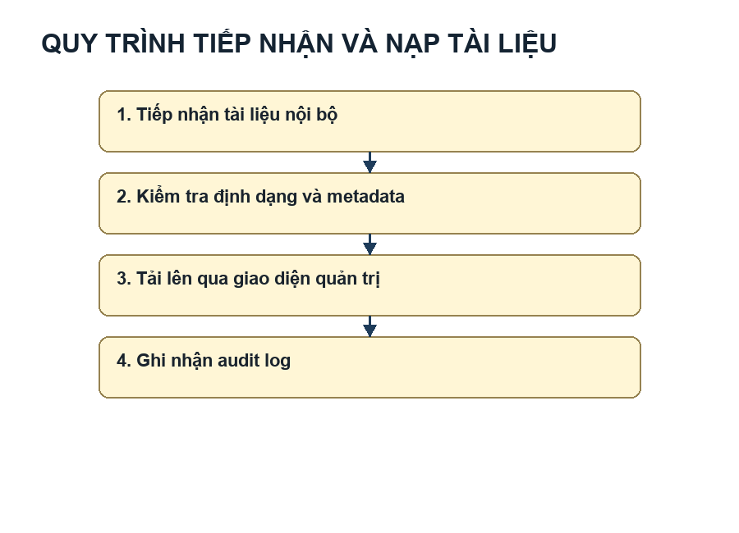
Hình 1. Quy trình cập nhật và xử lý tài liệu

Mô tả:

Bước 1: Tài liệu được gửi đến email của bộ phận phụ trách. Nhân viên tiếp nhận mở email, tải file đính kèm về máy và ghi nhận các thông tin cơ bản như người gửi, tiêu đề và thời gian gửi.

Bước 2: Nhân viên mở tài liệu để kiểm tra nội dung, đảm bảo thông tin đầy đủ và đúng mục đích. Đồng thời kiểm tra định dạng file và phát hiện các lỗi như thiếu trang, lỗi hiển thị hoặc sai định dạng.

Bước 3: Sau khi kiểm tra, tài liệu được phân loại theo các tiêu chí như:

loại văn bản

phòng ban

thời gian ban hành

Bước 4: Nhân viên đặt tên file theo quy tắc chung của đơn vị, sau đó lưu tài liệu vào thư mục chung theo cấu trúc đã quy định để dễ dàng tra cứu khi cần..

Quy trình tra cứu thông tin

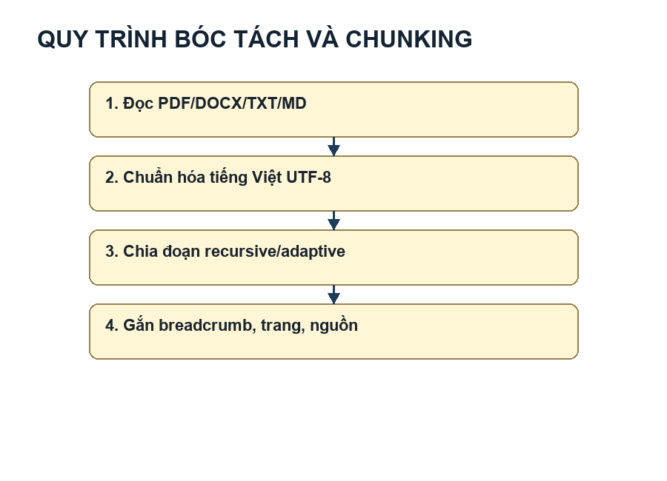

Hình 1. Quy trình tra cứ thông tin

Mô tả:

Bước 1: Nhân viên yêu cầu tra cứu thông tin, ví dụ như quy định nội bộ, quy trình nghiệp vụ, hoặc các văn bản đã ban hành.

Bước 2: Phòng ban tiến hành kiểm tra quyền truy cập của nhân viên đối với các tài liệu trong kho dữ liệu.

Nếu không hợp lệ: phòng ban từ chối yêu cầu và thông báo cho nhân viên.

Nếu hợp lệ: hệ thống cho phép tiếp.

Bước 3: Phòng ban tiến hành tìm kiếm trong kho dữ liệu, bao gồm các thư mục và file tài liệu có nội dung liên quan đến câu hỏi của người dùng.

Bước 4: Các tài liệu tìm được sẽ được phòng ban phân tích, lọc và tổng hợp thông tin từ nhiều nguồn khác nhau để đảm bảo nội dung đầy đủ và chính xác.

Bước 5: Sau khi xử lý và tổng hợp thông tin, Phòng ban tạo ra câu trả lời phù hợp và hiển thị kết quả cho người dùng để tham khảo hoặc sử dụng.

Quy trình tin học Báo cáo, thống kê

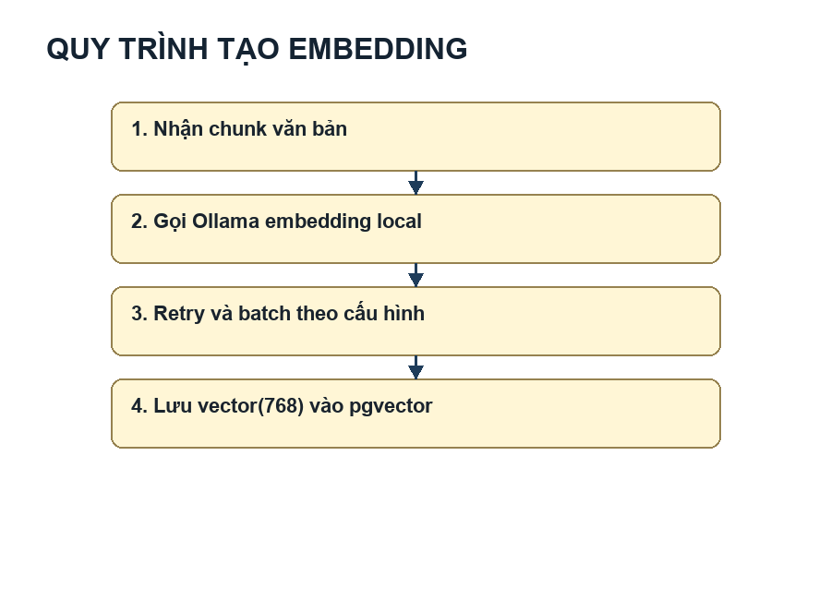

Hình 1. Quy trình báo cáo thống kê

Bước 1: Quản lý xác định nhu cầu cần tổng hợp thông tin và đưa ra yêu cầu lập báo cáo thống kê. Nội dung yêu cầu có thể bao gồm loại dữ liệu cần báo cáo, phạm vi thời gian và mục đích sử dụng của báo cáo.

Bước 2: Quản lý hoặc nhân viên phụ trách xác định các tiêu chí cần thống kê như: số lượng hồ sơ, loại văn bản, thời gian xử lý, đơn vị liên quan… Các tiêu chí này sẽ làm cơ sở để thu thập và tổng hợp dữ liệu.

Bước 3: Nhân viên tại phòng ban tiến hành tìm kiếm các tài liệu liên quan trong hệ thống lưu trữ, thư mục nội bộ hoặc các file dữ liệu đã lưu trước đó để lấy thông tin cần thiết phục vụ cho báo cáo.

Bước 4: Sau khi thu thập dữ liệu từ nhiều nguồn khác nhau, nhân viên nhập và tổng hợp toàn bộ thông tin vào bảng Excel. Trong bước này dữ liệu có thể được sắp xếp, lọc và chuẩn hóa để thuận tiện cho việc phân tích.

Bước 5: Nhân viên tiến hành phân tích dữ liệu đã tổng hợp, tính toán các số liệu thống kê cần thiết và xây dựng nội dung báo cáo. Báo cáo thường bao gồm bảng số liệu, nhận xét và đánh giá tình hình.

Bước 6: Sau khi hoàn thành, báo cáo được gửi lại cho quản lý thông qua email, hệ thống quản lý văn bản hoặc các kênh nội bộ để quản lý xem xét và sử dụng trong việc ra quyết định.

Mô tả quy trình tin học

Quy trình cập nhật và xử lý tài liệu
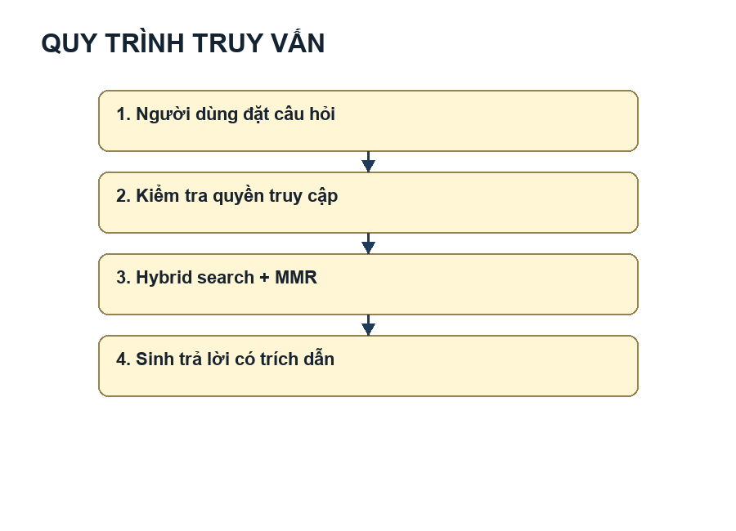
Hình 1. Quy trình tin học cập nhật và xử lý tài liệu
Mô tả:
Bước 1: Quản trị viên tải tài liệu lên hệ thống. Quản trị viên đăng nhập vào hệ thống quản trị. Tài liệu nội bộ được tải lên dưới các định dạng như: PDF, Word, Text .Hệ thống lưu trữ tài liệu vào kho dữ liệu nội bộ.
Bước 2: Hệ thống tiến hành kiểm tra dữ liệu tài liệu được tải lên.
- Nếu dữ liệu hợp lệ, hệ thống tiếp tục xử lý tài liệu.
- Nếu dữ liệu không hợp lệ, hệ thống yêu cầu quản trị viên tải lại tài liệu.
Bước 3: Hệ thống tự động đọc nội dung tài liệu, bóc tách toàn bộ phần văn bản và chia nhỏ nội dung thành các đoạn văn bản nhỏ hơn nhằm phục vụ cho quá trình phân tích và tìm kiếm thông tin.
Bước 4: Các đoạn văn bản sau khi được bóc tách sẽ được chuyển đổi sang dạng dữ liệu máy học bằng cách tạo vector embedding để biểu diễn nội dung văn bản dưới dạng số.
Bước 5: Sau khi quá trình mã hóa hoàn tất, hệ thống lưu trữ các vector dữ liệu vào cơ sở dữ liệu vector nội bộ và cập nhật vào kho tri thức của hệ thống để phục vụ cho việc tra cứu thông tin.

Quy trình tra cứu thông tin bằng AI
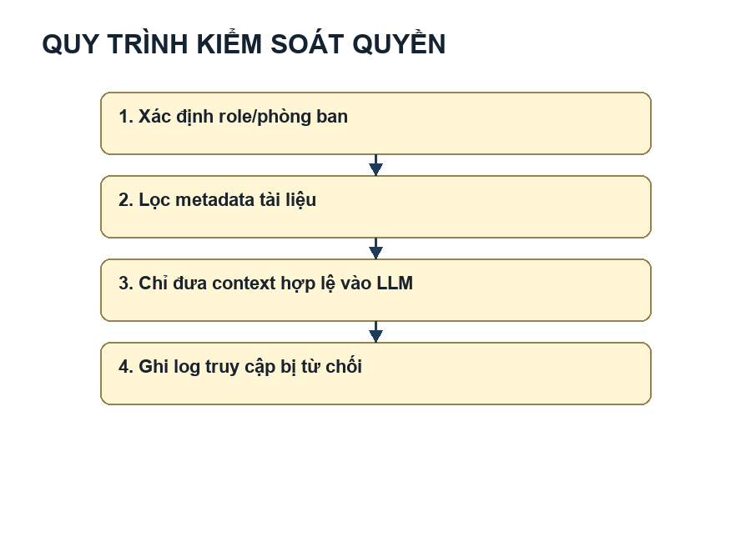
Hình 2. Quy trình tin học Tra cứu thông tin bằng AI
Mô tả:
Bước 1: Người dùng truy cập hệ thống thông qua trình duyệt web và nhập câu hỏi bằng tiếng Việt vào khung trò chuyện của hệ thống để yêu cầu tra cứu thông tin từ các tài liệu nội bộ.
Bước 2: Hệ thống kiểm tra quyền truy cập của người dùng bằng cách xác định vai trò và phạm vi tài liệu mà người dùng được phép truy cập, đồng thời loại bỏ những tài liệu không thuộc thẩm quyền của người dùng nhằm đảm bảo tính bảo mật thông tin.
Bước 3: Sau khi xác thực quyền truy cập, hệ thống AI chuyển đổi câu hỏi của người dùng thành vector truy vấn và tiến hành so sánh với dữ liệu trong kho vector để tìm ra các đoạn văn bản có nội dung liên quan nhất.
Bước 4: Hệ thống AI phân tích các đoạn văn bản tìm được, tổng hợp thông tin cần thiết và tạo ra câu trả lời bằng tiếng Việt với nội dung rõ ràng và tự nhiên.
Bước 5: Kết quả được hiển thị trên giao diện hệ thống bao gồm câu trả lời của AI, các nguồn tài liệu tham khảo liên quan để người dùng có thể kiểm chứng thông tin, đồng thời hệ thống cũng lưu lại lịch sử hội thoại trong phiên làm việc.
Bước 6: Trong trường hợp hệ thống không tìm thấy thông tin phù hợp trong kho tài liệu nội bộ, hệ thống sẽ trả lời rằng không tìm thấy thông tin trong tài liệu nội bộ nhằm tránh việc AI tự tạo ra thông tin sai lệch.

Quy trình tin học Báo cáo, thống kê AI

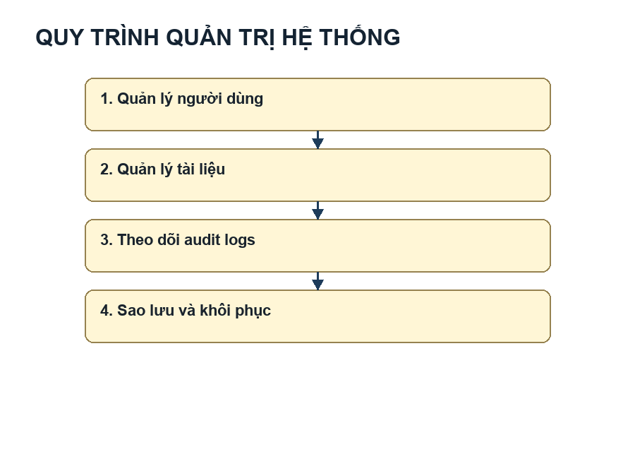
Hình 3. Quy trình nghiệp vụ Báo cáo, thống kê AI

Mô tả:
Bước 1: Người dùng hoặc quản trị viên truy cập vào chức năng báo cáo, thống kê trên hệ thống thông qua giao diện web (Dashboard Admin).
Bước 2: Người dùng lựa chọn các tiêu chí thống kê cần xem như khoảng thời gian, loại tài liệu, số lượng truy vấn AI, phòng ban hoặc các thông tin liên quan đến quá trình tra cứu và xử lý văn bản.
Bước 3: Hệ thống truy xuất dữ liệu từ cơ sở dữ liệu nội bộ, tổng hợp các thông tin liên quan đến hoạt động của hệ thống như số lượng tài liệu đã xử lý, số lượt truy vấn AI, latency trung bình, các câu hỏi phổ biến hoặc kết quả tra cứu theo phòng ban.
Bước 4: Hệ thống tiến hành phân tích dữ liệu và tạo các báo cáo thống kê tương ứng theo yêu cầu.
Bước 5: Kết quả báo cáo được hiển thị trên giao diện hệ thống dưới dạng bảng biểu hoặc biểu đồ trực quan, đồng thời cho phép người dùng kết xuất báo cáo ra các định dạng phổ biến như Excel, Word hoặc PDF để phục vụ công tác quản lý và lưu trữ nội bộ.

Quy trình quản lý hệ thống AI

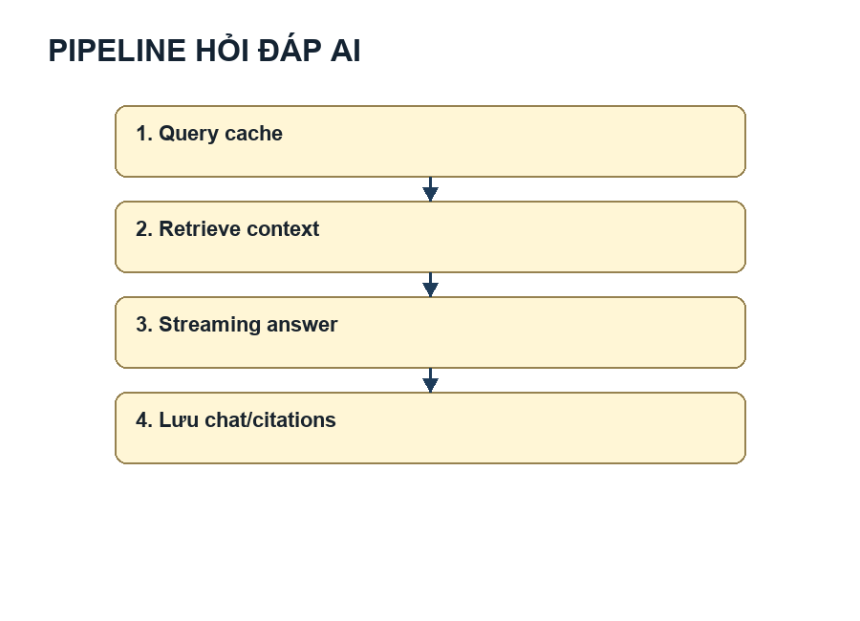
Hình 3. Quy trình tin học quản lý hệ thống AI
Mô tả:
Bước 1: Quản trị viên thực hiện cấu hình mô hình trí tuệ nhân tạo bằng cách lựa chọn mô hình xử lý ngôn ngữ và thiết lập các tham số hoạt động phù hợp với nhu cầu của hệ thống.
Bước 2: Quản trị viên có thể tùy chỉnh các tham số sinh văn bản như mức độ sáng tạo của câu trả lời hoặc độ dài tối đa của câu trả lời nhằm tối ưu hóa hiệu năng và chất lượng phản hồi của hệ thống.
Bước 3: Hệ thống thiết lập cơ chế quản lý tải thông qua hàng đợi xử lý truy vấn và phân phối tài nguyên hợp lý để đảm bảo hệ thống vẫn hoạt động ổn định khi có nhiều người dùng truy cập đồng thời.
Bước 4: Hệ thống cung cấp bộ dữ liệu câu hỏi thử nghiệm để đánh giá chất lượng hoạt động của AI, từ đó đo lường độ chính xác và hiệu quả của hệ thống trước khi triển khai sử dụng trong môi trường

Xác định khối lượng công việc

Khảo sát hiện trạng, khảo sát lấy ý kiến người dùng:
Tiến hành khảo sát hiện trạng hoạt động của hệ thống và nhu cầu sử dụng của các đơn vị trong công ty. Việc khảo sát được thực hiện thông qua thu thập thông tin, tài liệu và ý kiến từ người dùng liên quan. Nội dung khảo sát bao gồm quy trình làm việc hiện tại, các khó khăn trong quá trình xử lý công việc và nhu cầu cải tiến hệ thống. Kết quả khảo sát được tổng hợp và trình bày chi tiết trong Phụ lục II.

Xây dựng phần mềm nội bộ.
Dựa trên kết quả khảo sát và các yêu cầu của đơn vị sử dụng, tiến hành xây dựng và nâng cấp các chức năng của phần mềm nội bộ. Các chức năng được phát triển nhằm đáp ứng nhu cầu quản lý, tra cứu và xử lý thông tin của hệ thống. Danh sách chi tiết các chức năng được trình bày trong"Bảng 6 – Danh sách yêu cầu chức năng hạng mục xây dựng phần mềm”.

Kiểm thử từng chức năng phần mềm nội bộ; chạy thử
Sau khi hoàn thành việc phát triển các chức năng mới hoặc nâng cấp chức năng hiện có, hệ thống sẽ được tiến hành kiểm thử từng chức năng riêng lẻ nhằm đảm bảo các chức năng hoạt động đúng theo yêu cầu đặt ra. Quá trình kiểm thử bao gồm kiểm tra tính đầy đủ, tính chính xác và khả năng hoạt động ổn định của từng chức năng. Sau khi hoàn tất kiểm thử, hệ thống được đưa vào chạy thử nghiệm để đánh giá hiệu quả trước khi triển khai chính thức.

Kiểm thử an toàn an ninh thông tin phần mềm nội bộ
Tiến hành kiểm tra và đánh giá mức độ an toàn thông tin của hệ thống phần mềm nội bộ nhằm phát hiện sớm các nguy cơ mất an toàn, đảm bảo hệ thống hoạt động ổn định và bảo mật dữ liệu.
Trước hết thực hiện việc rà quét, phát hiện và bóc gỡ các phần mềm độc hại có nguy cơ ảnh hưởng đến máy chủ và hệ thống, bao gồm việc xây dựng các kịch bản rà quét ứng dụng để kiểm tra mã độc và các thành phần nguy hiểm có thể tồn tại trong hệ thống. Sau quá trình rà quét, tiến hành phân tích và đánh giá các nguy cơ mất an toàn thông tin, xác định các điểm yếu có thể bị khai thác và lập báo cáo đánh giá kèm theo các đề xuất giải pháp khắc phục nhằm nâng cao mức độ bảo mật của hệ thống.
Bên cạnh đó, tiến hành nghiên cứu và phân tích chuyên sâu đối với các loại phần mềm độc hại nguy hiểm, thực hiện sao lưu dữ liệu quan trọng của hệ thống nhằm phòng tránh mất mát dữ liệu trong trường hợp xảy ra sự cố. Đồng thời xây dựng các hướng dẫn xử lý và khắc phục khi phát hiện mã độc, giúp người quản trị hệ thống có thể nhanh chóng xử lý và khôi phục hoạt động của hệ thống.
Ngoài ra, thực hiện kiểm tra, phân tích và đánh giá an toàn thông tin đối với toàn bộ hạ tầng công nghệ thông tin, bao gồm máy chủ, máy trạm và các thiết bị mạng. Quá trình này bao gồm việc thu thập thông tin về các lỗ hổng bảo mật có thể tồn tại trên hạ tầng hệ thống, xây dựng các kịch bản đánh giá lỗ hổng an toàn thông tin và thực hiện các kịch bản thử nghiệm khai thác lỗ hổng để xác định mức độ rủi ro của hệ thống.
Cuối cùng, tiến hành xây dựng hồ sơ cấp độ an toàn thông tin cho hệ thống phần mềm nội bộ, trong đó xác định mức độ bảo mật của hệ thống theo các tiêu chuẩn an toàn thông tin hiện hành, đồng thời đề xuất các biện pháp bảo vệ nhằm đảm bảo hệ thống đáp ứng các yêu cầu về bảo mật và an toàn dữ liệu.

Cài đặt ứng dụng
- Thực hiện cài đặt phần mềm lên môi trường hệ thống nội bộ theo kế hoạch triển khai.

Đào tạo, hướng dẫn sử dụng
- Biên soạn tài liệu hướng dẫn sử dụng (User Guide) bằng tiếng Việt kèm ảnh chụp màn hình từng bước, FAQ và video demo.
- Đào tạo, hướng dẫn sử dụng thực tế.
- Đối tượng 1 – Người dùng cuối (Nhân viên Văn phòng): Cách đặt câu hỏi hiệu quả (Prompt Engineering cơ bản), đọc kết quả và trích dẫn nguồn.
- Đối tượng 2 – Người quản trị (Admin): Quản lý tài liệu, quản lý người dùng, kiểm tra cache, theo dõi Audit Log và xử lý sự cố vận hành thường gặp.

Phân tích các yêu cầu của phần mềm

Yêu cầu chức năng của phần mềm
Bảng 6. Bảng danh sách yêu cầu chức năng hạng mục Xây dựng phần mềm
STT | Yêu cầu chức năng | Phân loại | Ghi chú
I | Chức năng hệ thống
1 | Đăng nhập/đăng xuất và kiểm tra trạng thái tài khoản | Đầu vào | Đã có trong repo
2 | Quản lý người dùng, vai trò và phòng ban | Đầu vào | Đã có trong repo
3 | Phân quyền truy cập tài liệu theo metadata | Truy vấn | RBAC + SQL filter
4 | Audit Log: lọc, phân trang, xem JSON và xuất CSV | Đầu ra | Đã có trong UI
II | Chức năng tài liệu
5 | Tải lên và xử lý tài liệu PDF/DOCX/TXT/MD | Đầu vào | Đã có trong repo
6 | Document Library và Document Details | Truy vấn | Đã có trong UI
7 | Hỏi đáp theo một tài liệu cụ thể | Truy vấn | Đã có trong UI
8 | Dedup chunk bằng content_hash và lưu metadata JSONB | Xử lý | Đã có trong vector_store.py
III | Chức năng RAG/AI
9 | Chat hỏi đáp AI có citations | Truy vấn | Đã có trong app.py/rag_pipeline.py
10 | Hybrid search pgvector + FTS + RRF | Truy vấn | Đã có trong vector_store.py
11 | MMR rerank và keyword supplement | Xử lý | Đã có trong rag_pipeline.py
12 | Contextual rewrite, rolling summary và user memories | Xử lý | Đã có trong repo
13 | Query cache, embedding cache và Clear Query Cache | Vận hành | Đã có trong code/UI
IV | Chức năng quản trị và báo cáo mở rộng
14 | Quản trị RBAC: nhóm quyền, clearance, phân quyền phòng ban | Đầu vào | Đã có trong nhánh feat/document-registration
15 | Force logout, vô hiệu hóa tài khoản và session invalidation | Vận hành | Dựa trên session_version
16 | Dashboard AI: KPI, latency, queue, cảnh báo tài nguyên | Đầu ra | Admin/Manager
17 | Báo cáo AI và xuất Excel/PDF | Đầu ra | Đã có trong app.py + admin_analytics.py
18 | Đăng ký tài liệu vào PostgreSQL theo source_key/metadata | Xử lý | Áp dụng cho PostgreSQL chính và Chroma fallback
  - Yêu cầu kiểm thử phần mềm
Kiểm thử từng chức năng phần mềm theo Bảng 6. Bảng danh sách yêu cầu chức năng hạng mục xây dựng phần mềm. Đặc biệt đối với hệ thống AI, bổ sung thêm các loại kiểm thử chuyên biệt sau:
- Kiểm thử Hallucination: Đánh giá tỷ lệ AI trả lời đúng và tỷ lệ bịa đặt thông tin không có trong tài liệu. Ngưỡng chấp nhận: độ chính xác > 70%.
- Kiểm thử tải đồng thời: Mô phỏng nhiều user truy vấn đồng thời, đo thời gian phản hồi p95 < 20 giây.
- Kiểm thử nguồn trích dẫn: Xác minh 100% câu trả lời liên quan đến tra cứu đều có nguồn trích dẫn đúng tên file và số trang.

Yêu cầu phi chức năng

Yêu cầu cần đáp ứng đối với cơ sở dữ liệu
- Hệ cơ sở dữ liệu được cung cấp các tính năng bảo mật đặc biệt để đảm bảo việc bảo vệ dữ liệu tuyệt đối;
- Hệ thống cung cấp cơ chế sao lưu dữ liệu định kỳ hoặc đột xuất theo yêu cầu

Yêu cầu về bảo mật
- Hệ thống cần được thiết kế và triển khai với các giải pháp công nghệ phù hợp nhằm tăng cường khả năng bảo mật, đảm bảo tính an toàn, tính toàn vẹn và tính bảo mật của dữ liệu trong quá trình lưu trữ và xử lý thông tin.
- Các giải pháp bảo mật được áp dụng trong hệ thống bao gồm việc mã hóa dữ liệu khi lưu trữ trong cơ sở dữ liệu, đặc biệt đối với các dữ liệu nhạy cảm như dữ liệu cá nhân, thông tin chuyên ngành đặc thù và các dữ liệu quan trọng yêu cầu mức độ bảo mật cao. Ngoài ra, hệ thống cần thiết lập các cơ chế bảo mật cho máy chủ nhằm hạn chế các truy cập trái phép và giảm thiểu các nguy cơ tấn công từ bên ngoài.
- Bên cạnh đó, hệ thống thực hiện sao lưu dữ liệu định kỳ để đảm bảo khả năng khôi phục dữ liệu trong trường hợp xảy ra sự cố hoặc mất mát dữ liệu. Hệ thống cũng cần triển khai cơ chế kiểm soát truy cập, chỉ cho phép người dùng đã được cấp quyền truy cập vào các tài nguyên và chức năng tương ứng, đồng thời từ chối các truy cập không hợp lệ hoặc chưa được cấp quyền.
- Ngoài ra, hệ thống cần có cơ chế tự động đăng xuất khi người dùng không sử dụng hoặc không tương tác với hệ thống trong một khoảng thời gian nhất định do quản trị viên cấu hình, nhằm hạn chế nguy cơ truy cập trái phép khi người dùng quên đăng xuất.
- Cuối cùng, hệ thống cần áp dụng chính sách quản lý mật khẩu an toàn, bao gồm việc quy định độ dài tối thiểu của mật khẩu, yêu cầu sử dụng kết hợp chữ hoa, chữ thường, chữ số và ký tự đặc biệt, đồng thời áp dụng các cơ chế kiểm tra độ phức tạp của mật khẩu nhằm nâng cao mức độ bảo mật của tài khoản người dùng.

Yêu cầu về giao diện người sử dụng
- Hệ thống được xây dựng với giao diện Web thân thiện với người sử dụng, sử dụng font tiếng Việt theo chuẩn Unicode TCVN 6909:2001 nhằm đảm bảo khả năng hiển thị tiếng Việt đầy đủ và thống nhất trên toàn hệ thống. Các phím tắt (phím nóng) được thiết kế và sử dụng thống nhất trong toàn bộ hệ thống để giúp người dùng thao tác nhanh chóng và thuận tiện khi tra cứu và xử lý văn bản nội bộ.
- Các báo cáo của hệ thống được xây dựng theo đúng các biểu mẫu và chuẩn quy định mà đơn vị đang sử dụng, đồng thời cho phép người dùng gửi báo cáo và dữ liệu tra cứu từ các định dạng phổ biến như Excel, Word, PDF nhằm thuận tiện cho việc lưu trữ, chia sẻ và tổng hợp thông tin phục vụ công tác quản lý.
- Hệ thống cung cấp chức năng trợ giúp và hướng dẫn sử dụng, giúp người dùng dễ dàng thao tác và khai thác hiệu quả các chức năng như tải tài liệu, tra cứu văn bản, đặt câu hỏi cho hệ thống AI và xem nguồn trích dẫn thông tin.
- Về mặt kiến trúc kỹ thuật, hệ thống được xây dựng theo mô hình kiến trúc 3 lớp bao gồm lớp giao diện người dùng, lớp xử lý nghiệp vụ và lớp cơ sở dữ liệu. Giao diện sử dụng cuối được triển khai trên trình duyệt web, cho phép người dùng truy cập hệ thống thông qua mạng nội bộ của đơn vị mà không cần cài đặt thêm phần mềm trên máy trạm.

Yêu cầu về tốc độ xử lý

Hệ thống cần đảm bảo khả năng xử lý dữ liệu và phản hồi yêu cầu của người dùng trong thời gian nhanh và ổn định nhằm đáp ứng nhu cầu khai thác thông tin trong quá trình làm việc.

Cụ thể, thời gian phản hồi đối với các thao tác thông thường như đăng nhập hệ thống, truy cập các chức năng quản trị, tra cứu dữ liệu hoặc xem báo cáo cần được xử lý trong khoảng từ 1–3 giây trong điều kiện hoạt động bình thường của hệ thống.

Đối với chức năng tra cứu thông tin bằng AI, hệ thống cần đảm bảo thời gian xử lý và trả lời câu hỏi của người dùng trung bình không quá 5–10 giây, tùy thuộc vào độ phức tạp của câu hỏi và khối lượng dữ liệu cần truy xuất từ kho dữ liệu.

Yêu cầu về hạ tầng và vận hành, khai thác, sử dụng

An toàn dữ liệu
- Chống sét cho nguồn điện, đường tín hiệu;
- Dùng UPS để tránh mất điện đột ngột;
- Sao lưu thường xuyên: Thực hiện việc sao lưu dữ liệu hàng ngày, hạn chế những mất mát khi hệ thống gặp sự cố;
- Thiết bị dự phòng: Bao gồm các công nghệ RAID, clustering cho hệ thống máy tính. Ngoài ra còn cần dự phòng cho thiết bị mạng, UPS hay thậm chí cả đường truyền.

Bảo vệ hệ thống
- Xác định rõ các điểm nối ra ngoài;
- Cài đặt Firewall, bao gồm cả lọc gói (packet Filter) và các dịch vụ đại diện (proxy services) tại các điểm kết nối;
- Sử dụng các giao thức bảo mật (HTTPS, SSL) khi truyền những dữ liệu quan trọng trên mạng công cộng;
- Hệ thống phát hiện truy cập trái phép (Intrusion Detection System): Phân tích tất cả các gói tin và có khả năng phát hiện những thao tác bị nghi là nguy hiểm đối với hệ thống;
- Hệ thống đánh giá an toàn (Vulnerability Assessment System): Thực hiện việc dò tìm các lỗ hổng bảo mật của hệ điều hành và các phần mềm sử dụng. Đưa ra những gợi ý cho việc tối ưu hoá hệ điều hành hay những phần mềm đã qua kiểm tra;
- Mạng riêng ảo (VPN): Mọi dữ liệu trên đường truyền đều được mã hoá và xác thực.

Hạ tầng kỹ thuật
- Hạ tầng kỹ thuật của dự án bao gồm mạng và máy chủ, các thiết bị kết nối và an toàn, an ninh mạng. Máy chủ phục vụ vận hành hệ thống phần mềm cần có năng lực của bộ vi xử lý chuyên dụng đáp ứng nhu cầu từ 50-500 kết nối đồng thời trong các phiên làm việc của hệ thống và có các thông số khác như sau:
- Kết nối mạng: Khả năng kết nối mạng 10/100/1000 Mbps;
- An toàn, an ninh mạng: tường lửa (Firewall), thiết bị đảm bảo nguồn điện;
- Vận hành: Có các bộ nguồn đảm bảo vận hành 24/24;
- Bộ nhớ chịu lỗi: Có;
- Đĩa cứng: đáp ứng tối thiểu chuẩn Sata (đề xuất chuẩn Sas);
- Kiểu dáng: Có khả năng gắn vào các tủ Rack;
- Hệ điều hành: Hỗ trợ Linux/ Windows.

Thành phần | Thông số kỹ thuật | Ghi chú
GPU (Quan trọng nhất) | NVIDIA RTX 4090 – 24GB VRAM | Chạy Qwen 2.5 7B ở chế độ 4-bit quantization, tốc độ 60–90 token/s
CPU | Intel Core i9-14900K / AMD Ryzen 9 7950X | Xử lý đa luồng cho Ingestion Pipeline và embedding
RAM | 128GB DDR5 (4×32GB) bus 5600MHz | Nạp ngữ cảnh lớn và hàng đợi query đồng thời
Ổ cứng | 2TB SSD NVMe Gen 4 (Samsung 990 Pro) | Lưu trữ Vector DB PostgreSQL/pgvector với tốc độ I/O cao
Nguồn & Tản nhiệt | PSU 1200W Platinum + AIO 360mm | Đảm bảo vận hành ổn định 24/7
Hệ điều hành | Windows Server / Ubuntu 22.04 LTS | Hỗ trợ CUDA, Python 3.10+, Docker (tuỳ chọn)
Kết nối mạng | Gigabit Ethernet 1000 Mbps | Kết nối LAN nội bộ, cách ly Internet hoàn toàn

Yêu cầu khác
Hệ thống phải tương thích với các trình duyệt Web thông dụng: Chrome >= 100, Firefox >= 100, Microsoft Edge >= 100. Hỗ trợ đầy đủ tiếng Việt (Unicode UTF-8) ở mọi tầng của hệ thống từ giao diện đến xử lý AI.

Đề xuất giải pháp kỹ thuật công nghệ
* Giải pháp công nghệ
Phần mềm là ứng dụng trí tuệ nhân tạo trên nền web local, hoạt động hoàn toàn độc lập trong mạng nội bộ (Offline/On-premise), được xây dựng trên các giải pháp công nghệ tiên tiến:
- Ngôn ngữ lập trình: Python.
- Framework xử lý AI & Giao diện: LangChain (cho luồng xử lý RAG) và nền tảng giao diện Web chuyên dụng (như Streamlit/Open WebUI).
- Hệ quản trị dữ liệu: PostgreSQL kết hợp pgvector là backend chính để lưu tài liệu, metadata, lịch sử hội thoại, nhật ký và vector embedding; PostgreSQL/pgvector được giữ như phương án dự phòng/so sánh khi cần.
- Động cơ suy luận AI (AI Engine): Ollama, vận hành cục bộ các mô hình ngôn ngữ lớn (LLM) và mô hình nhúng (Embedding).
- Hệ điều hành máy chủ: Windows Server hoặc Linux (Ubuntu) tối ưu cho phần cứng xử lý AI.
- Phương thức hosting: Cài đặt trực tiếp trên máy chủ nội bộ chuyên dụng của đơn vị. Ưu điểm của giải pháp này là tốc độ truy xuất siêu tốc (không phụ thuộc băng thông Internet ngoài), bảo mật dữ liệu tuyệt đối, không tốn chi phí thuê bao định kỳ cho các nền tảng AI đám mây, thuận lợi trong việc nâng cấp mô hình AI sau này.
Hệ thống được thiết kế với cơ chế hàng đợi xử lý (Request Queue) và phân bổ bộ nhớ linh hoạt nhằm đảm bảo duy trì thời gian phản hồi nhanh khi có lượt truy vấn đồng thời lớn.
Cơ chế tối ưu hiệu năng đã được triển khai gồm: Query Cache lưu tạm kết quả hỏi đáp theo TTL để trả lời nhanh các câu hỏi lặp lại; Embedding Cache dạng LRU để tránh gọi lại mô hình nhúng cho cùng một nội dung; nút Clear Query Cache trên giao diện quản trị cho phép làm sạch cache sau khi nạp mới hoặc tái lập chỉ mục dữ liệu.
Lớp LLM Manager có cơ chế giới hạn số lượt gọi mô hình đồng thời, hàng đợi yêu cầu và timeout nhằm tránh quá tải GPU/CPU khi nhiều người dùng truy vấn cùng lúc.

Giải pháp đồng bộ, chia sẻ dữ liệu

Xử lý và số hóa dữ liệu nội bộ
Hệ thống thực hiện luồng nạp dữ liệu (Ingestion Pipeline) đối với tài liệu nội bộ. File PDF, DOCX, TXT, MD được đọc song song, chuẩn hóa, chia đoạn bằng chiến lược recursive/adaptive, tạo embedding bằng mô hình local và lưu vào PostgreSQL/pgvector cùng metadata phục vụ phân quyền. Quản trị viên có thể tải tài liệu trực tiếp qua giao diện, hệ thống ghi nhận người tải, phòng ban, mức nhạy cảm và trạng thái xử lý.
Trong quá trình nạp dữ liệu, hệ thống tính content_hash cho từng đoạn văn bản để nhận diện trùng lặp ở cấp chunk. Cơ chế này giúp tránh lưu nhiều lần cùng một nội dung khi người quản trị tải lại tài liệu hoặc khi quá trình nạp trước đó bị gián đoạn.
PostgreSQL được truy cập thông qua connection pool, giảm chi phí tạo kết nối mới và giúp hệ thống ổn định hơn khi có nhiều thao tác nạp tài liệu/truy vấn đồng thời.
  - Chia sẻ dữ liệu
Dữ liệu đưa vào hệ thống Local AI là các tài liệu nội bộ, văn bản điều hành, thông tin nghiệp vụ đặc thù của Công ty. Do tính chất bảo mật nghiêm ngặt, hệ thống vận hành theo nguyên tắc "đóng", tuyệt đối không chia sẻ hoặc đồng bộ dữ liệu ra bất kỳ hệ thống đám mây (Cloud) hay máy chủ bên ngoài nào..

Giải pháp lưu ký và bảo mật

Giải pháp lưu ký: Sử dụng hạ tầng tại Trung tâm dữ liệu của đơn vị với cấu hình phần cứng đặc thù đáp ứng năng lực tính toán và suy luận (inference) của AI.

CPU: Vi xử lý đa luồng tốc độ cao (VD: Intel Core i9 / AMD Ryzen 9 hoặc dòng Xeon tương đương đáp ứng tính toán AI).

GPU (Khối xử lý đồ họa): Trang bị bộ nhớ VRAM lớn (tối thiểu 24GB, VD: NVIDIA RTX 4090 hoặc tương đương) để vận hành mượt mà mô hình ngôn ngữ lớn.

HĐH: Windows Server / Linux.

RAM: Tối thiểu 128GB (hỗ trợ nạp ngữ cảnh và xử lý dữ liệu lớn).

HDD/SSD: Tối thiểu 1TB SSD NVMe Gen 4 (đảm bảo tốc độ đọc/ghi siêu tốc cho Vector DB).

Bảo mật thông qua việc phân quyền cho người dùng các nhóm quyền tương ứng (Role-Based Access Control). Đối với kho tài liệu RAG, hệ thống áp dụng kỹ thuật lọc siêu dữ liệu (Metadata Filtering) trực tiếp tại lớp cơ sở dữ liệu Vector, đảm bảo AI chỉ trích xuất và trả lời dựa trên những tài liệu mà tài khoản đó có thẩm quyền truy cập.

Người sử dụng bắt buộc phải dùng tài khoản để đăng nhập trước khi khai thác hệ thống. Sử dụng giải thuật băm an toàn (như SHA-256 hoặc Bcrypt) để mã hóa toàn bộ mật khẩu tài khoản người dùng được lưu trữ.

Giải pháp xây dựng và vận hành CSDL

Hệ quản trị cơ sở dữ liệu đề nghị sử dụng là PostgreSQL có cài đặt extension pgvector. Cách thiết kế này thống nhất dữ liệu nghiệp vụ, tài khoản, phân quyền, nhật ký, lịch sử hội thoại và vector embedding trong cùng một nền tảng CSDL quan hệ có chỉ mục HNSW/GIN. Hệ thống vẫn có khả năng chuyển sang PostgreSQL/pgvector như backend dự phòng thông qua biến cấu hình VECTOR_STORE_BACKEND.
Cơ chế truy xuất tài liệu sử dụng hybrid search: tìm kiếm ngữ nghĩa bằng pgvector, tìm kiếm từ khóa bằng full-text search, hợp nhất điểm bằng Reciprocal Rank Fusion (RRF), sau đó áp dụng MMR rerank để giảm trùng lặp ngữ cảnh và tăng độ đa dạng của nguồn trích dẫn.
Đối với câu hỏi rộng hoặc chứa nhiều thực thể, hệ thống bổ sung keyword supplement và entity/outline seed search để thu hồi các đoạn chứa tên riêng, tiêu đề mục, năm, thuật ngữ kỹ thuật mà vector search có thể bỏ sót.
Bộ lọc quyền truy cập được thực hiện trực tiếp trong truy vấn SQL dựa trên metadata của tài liệu/chunk như department, sensitivity, allowed_roles và metadata_verified. Nhờ đó, tài liệu không thuộc phạm vi quyền của người dùng sẽ không được đưa vào ngữ cảnh trước khi gọi LLM.

Giải pháp kiểm thử chức năng
Phần mềm được kiểm thử chức năng theo Bảng danh sách yêu cầu chức năng (hạng mục Xây dựng, nâng cấp phần mềm) và đặc thù xử lý của mô hình AI theo quy trình 05 bước:
- Bước 1: Lập kế hoạch và kiểm soát việc kiểm thử.
Mục đích: Chỉ định và mô tả các loại kiểm tra sẽ được triển khai, bao gồm kiểm thử giao diện Chat, kiểm thử luồng xử lý tài liệu (mã hóa Vector) và kiểm thử chất lượng câu trả lời của AI.
- Bước 2: Phân tích và Thiết kế
Mục đích: Chỉ định các kịch bản kiểm thử (test case), bao gồm việc xây dựng bộ câu hỏi chuẩn (Test prompts) và đáp án kỳ vọng (Ground truth) để đo lường mức độ chính xác của mô hình ngôn ngữ lớn (LLM).
- Bước 3: Thực thi kiểm thử
Mục đích: Thực hiện các bước kiểm tra đã thiết kế. Đặc biệt tập trung đánh giá khả năng trích xuất đúng ngữ cảnh từ tài liệu (Retrieval) và khả năng sinh văn bản tự nhiên, chính xác (Generation).
- Bước 4: Đánh giá kết quả thực thi và báo cáo kết quả
Mục đích: Đánh giá toàn bộ quá trình, đo lường tốc độ phản hồi (Latency), tỷ lệ trả lời sai/bịa thông tin (Hallucination rate), từ đó chỉ định các yêu cầu tinh chỉnh tham số mô hình (Temperature, Chunk size).
- Bước 5: Đóng hoạt động kiểm thử
Mục đích: Kết thúc hoạt động kiểm thử, xác nhận mô hình AI hoạt động ổn định và phần mềm sẵn sàng được giao cho người dùng.
Hoạt động phân tích và thiết kế kiểm thử có các nhiệm vụ chủ yếu sau đây:
- Rà soát các yêu cầu cần thiết trước khi tiến hành kiểm thử như tài liệu đặc tả hệ thống RAG, giao diện tương tác,...
- Xác định các điều kiện kiểm thử (giới hạn phần cứng GPU/CPU, dung lượng tài liệu đầu vào).
- Thiết kế test case (tập trung vào các truy vấn phức tạp, truy vấn chéo nhiều tài liệu để kiểm tra logic của AI).
- Đánh giá tính khả thi trong việc kiểm thử của yêu cầu cũng như của hệ thống.
- Chuẩn bị môi trường test, bao gồm việc chuẩn bị bộ dữ liệu tài liệu mẫu (PDF, Word) sạch để nạp vào hệ thống.

Giải pháp kiểm thử an toàn thông tin

Do đặc thù xử lý dữ liệu nội bộ nhạy cảm, giải pháp kiểm thử an toàn thông tin tập trung vào các biện pháp sau:

Kiểm thử tính cô lập mạng (Network Isolation Test): Kiểm tra và giám sát lưu lượng mạng để chứng minh hệ thống AI hoạt động hoàn toàn cục bộ (Offline/Air-gapped), không có bất kỳ lệnh gọi API hay luồng dữ liệu nào truyền tải ra Internet (như OpenAI, Google Cloud).

Kiểm thử phân quyền truy cập dữ liệu (RBAC & Metadata Filtering Test): Đánh giá khả năng chặn các truy vấn trái phép, đảm bảo AI chỉ tổng hợp và trả lời dựa trên những tài liệu mà tài khoản người dùng hiện tại có quyền xem.

Thực hiện thuê chuyên gia/tổ chức đánh giá an toàn thông tin hệ thống phần mềm trước khi đưa vào sử dụng.

Thực hiện xác định cấp độ an toàn hệ thống thông tin theo khoản 1 Điều 5 Nghị định số 85/2016/NĐ-CP và xây dựng phương án bảo đảm an toàn thông tin theo hướng dẫn tại Thông tư số 12/2022/TT-BTTTT ngày 12/8/2022 của Bộ Thông tin và Truyền thông.

Danh mục các chuẩn, tiêu chuẩn áp dụng
Dựa vào các tiêu chuẩn về ứng dụng CNTT trong cơ quan Nhà nước theo Thông tư 39/2017/TT-BTTTT ngày 15/12/2017 của Bộ Thông tin và Truyền thông về việc công bố danh mục tiêu chuẩn kỹ thuật về ứng dụng CNTT trong cơ quan nhà nước, sử dụng các tiêu chuẩn sau:
Bảng 8. Danh mục các chuẩn và tiêu chuẩn áp dụng
Nhóm tiêu chuẩn | Tiêu chuẩn | Mục đích áp dụng trong dự án
Kết nối | HTTP v1.1 / HTTP/2 | Giao tiếp giữa trình duyệt và máy chủ API nội bộ
Kết nối | RESTful API (JSON) | Giao tiếp Frontend ↔ Backend ↔ Ollama AI Engine
Kết nối | IPv4/IPv6 – LAN/WAN | Định tuyến nội bộ, cách ly Internet (Air-gapped)
Kết nối | NTP v3 | Đồng bộ thời gian cho log truy vấn AI và audit trail
Dữ liệu | UTF-8 (Unicode) | Hiển thị và xử lý tiếng Việt chính xác trong RAG pipeline
Dữ liệu | JSON – RFC 8259 | Trao đổi dữ liệu giữa các microservice và LLM context
Dữ liệu | UML v2.5 | Phân tích, thiết kế sơ đồ luồng RAG và kiến trúc hệ thống
Truy cập | HTML5, CSS3, JavaScript | Giao diện Chat UI, streaming response, responsive design
Truy cập | .pdf, .docx, .txt, .xlsx | Định dạng tài liệu đầu vào được ingestion vào Vector DB
Truy cập | .csv, .xlsx (output) | Xuất báo cáo thống kê và bộ test case kiểm tra AI
Bảo mật | HTTPS / TLS v1.2, v1.3 | Mã hóa phiên làm việc
Bảo mật | SHA-256 / Bcrypt | Băm mật khẩu người dùng và kiểm tra toàn vẹn tài liệu
Bảo mật | TCVN ISO/IEC 27001 | Khung quản lý bảo mật thông tin cho hệ thống nội bộ

Tiêu chuẩn về kết nối

Truyền siêu văn bản (HTTP v1.1 / HTTP/2): Áp dụng cho việc truyền tải thông tin và giao tiếp giữa trình duyệt web (máy trạm) và máy chủ (máy chủ ứng dụng nội bộ).

Kiến trúc truyền trạng thái đại diện (RESTful API): Sử dụng làm tiêu chuẩn giao tiếp chính giữa Giao diện người dùng (Frontend), Máy chủ xử lý (Backend) và Động cơ AI (Ollama), giúp hệ thống truy xuất dữ liệu Vector và sinh văn bản mượt mà.

Liên mạng LAN/WAN (IPv4/IPv6): Sử dụng để khởi tạo mạng dùng chung trong hệ thống, đảm bảo việc cấp phát IP và định tuyến an toàn trong môi trường mạng nội bộ (cách ly Internet).

Dịch vụ đồng bộ thời gian (NTP v3): Thống nhất thời gian chung cho toàn hệ thống, rất quan trọng để ghi nhận chính xác nhật ký (Log) các truy vấn AI và truy vết bảo mật.

Tiêu chuẩn tích hợp và cấu trúc dữ liệu

Ký hiệu đối tượng JavaScript (JSON - RFC 8259): Thay thế cho định dạng XML, được sử dụng làm tiêu chuẩn chính để đóng gói và trao đổi dữ liệu giữa các dịch vụ hệ thống (đặc biệt là truyền nhận dữ liệu ngữ cảnh với LLM).

Trình diễn bộ ký tự (UTF-8): Tiêu chuẩn bắt buộc áp dụng trên toàn bộ hệ thống (từ Cơ sở dữ liệu Vector đến Động cơ xử lý ngôn ngữ) nhằm đảm bảo AI đọc hiểu và sinh văn bản tiếng Việt chính xác, không bị lỗi font.

Mô hình hóa đối tượng (UML v2.5): Áp dụng trong việc phân tích, thiết kế các sơ đồ luồng dữ liệu (RAG Pipeline) và sơ đồ hoạt động của hệ thống.

Tiêu chuẩn về truy cập thông tin và tài liệu

Chuẩn nội dung Web động (HTML5, CSS3, JavaScript): Sử dụng để xây dựng giao diện tương tác người dùng (Chat UI), cho phép hiển thị nội dung phản hồi từ AI theo thời gian thực (Streaming) trên trình duyệt.

Tiêu chuẩn định dạng tài liệu đầu vào (.pdf, .docx, .txt): Đây là các định dạng văn bản tiêu chuẩn được hệ thống hỗ trợ tiếp nhận, bóc tách và mã hóa thành Vector phục vụ cho việc tra cứu.

Bảng tính và báo cáo định dạng mở (.csv, .xlsx): Sử dụng cho việc xuất các báo cáo thống kê tình hình sử dụng hệ thống và dữ liệu bộ câu hỏi kiểm thử (Test cases).

Ảnh đồ họa (.jpeg, .png, .svg): Áp dụng cho việc hiển thị hình ảnh, biểu tượng (icon) trên giao diện web.

Tiêu chuẩn về bảo mật thông tin
- Giao thức truyền tải siêu văn bản an toàn (HTTPS): Sử dụng cho việc mã hóa phiên làm việc trên nền web của người dùng với hệ thống.
- An toàn tầng giao vận (TLS v1.2 / TLS v1.3): Tiêu chuẩn mã hóa tiên tiến nhất hiện nay, được cấu hình trên máy chủ Web để bảo vệ dữ liệu truyền tải trong mạng nội bộ không bị nghe lén (Man-in-the-middle).
- Tiêu chuẩn băm an toàn (SHA-256): Sử dụng để mã hóa mật khẩu tài khoản người dùng và kiểm tra tính toàn vẹn của tệp tài liệu trước khi đưa vào cơ sở dữ liệu Vector.
CHƯƠNG IV.
THIẾT KẾ HỆ THỐNG

Mô hình tổng thể hệ thống
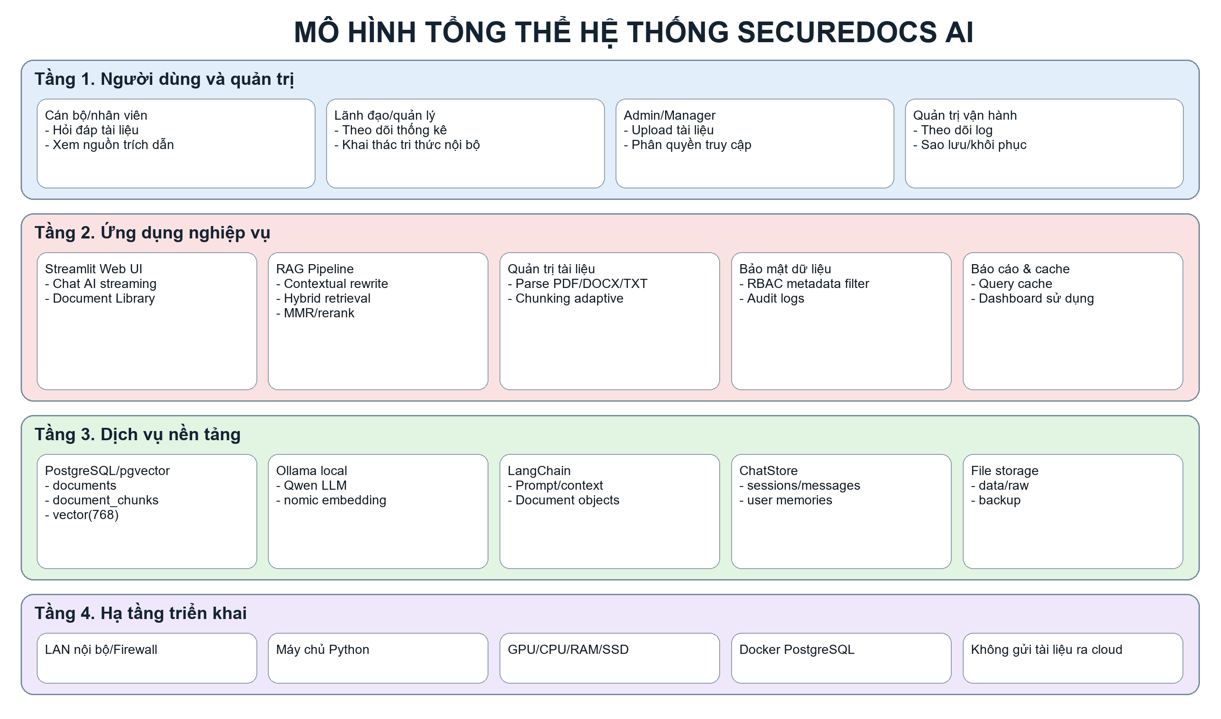
Hình 10. Mô hình tổng thể hệ thống
(Ghi chú: Mô hình được cập nhật theo hiện trạng repo Local AI RAG/SecureDocs AI, ưu tiên triển khai nội bộ, dữ liệu không rời khỏi hạ tầng của đơn vị.)

Mô hình logic

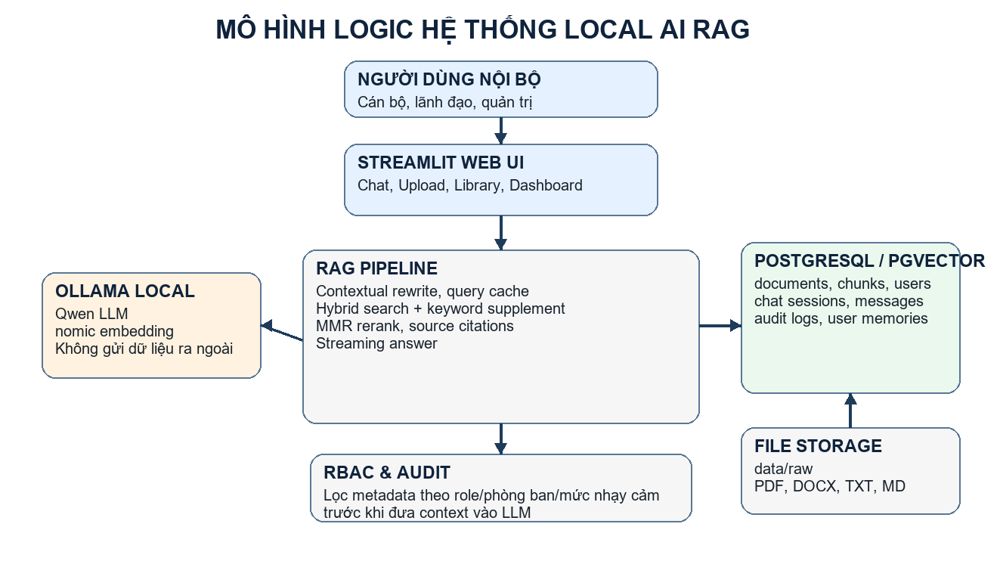

Hình 11. Mô hình logic hệ thống
Phần mềm có những chức năng chính sau:
- Quản lý và xử lý tài liệu nội bộ, chống trùng chunk bằng content_hash
- Tra cứu và hỏi đáp bằng AI, có streaming, cache và trích dẫn nguồn
- Quản trị hệ thống AI
- Thống kê, báo cáo sử dụng và Audit Log có lọc/phân trang/xuất CSV
- Các chức năng quản trị hệ thống: phân quyền người dùng, cấu hình mô hình AI, quản lý PostgreSQL/pgvector
- Vận hành trong mạng nội bộ, không gửi dữ liệu tài liệu ra dịch vụ AI bên ngoài; lọc quyền truy cập bằng metadata trước khi gọi LLM

  - Mô hình kiến trúc vật lý
Hệ thống được triển khai trên một máy chủ vật lý chuyên dụng đặt tại Trung tâm dữ liệu của đơn vị. Mô hình kiến trúc vật lý bao gồm các thành phần sau:

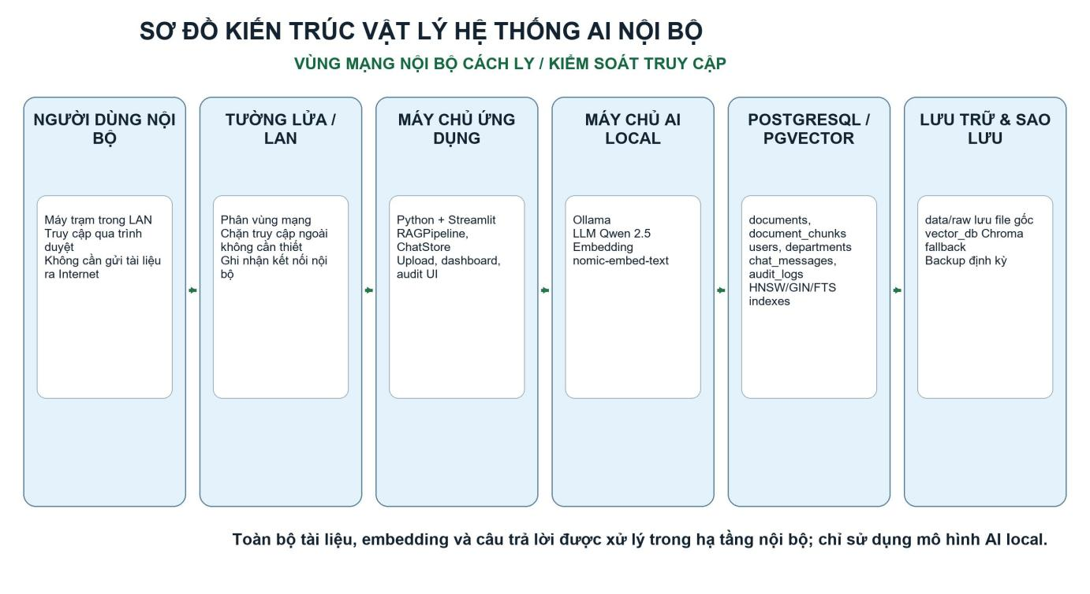

Hình 12. Mô hình kiến trúc vật lý của hệ thống
Hệ thống cung cấp giao diện Web nội bộ và có thể mở rộng API nội bộ để tích hợp với các phần mềm trong hạ tầng mạng LAN. Mọi truy vấn đều đi qua lớp kiểm soát truy cập, lọc metadata theo vai trò/phòng ban/mức nhạy cảm trước khi đưa ngữ cảnh vào mô hình AI.
Giao diện người dùng đã có Document Library để liệt kê tài liệu đã nạp, lọc theo phòng ban, thời gian và định dạng file. Mỗi tài liệu có trang Document Details hiển thị nội dung chunk, tóm tắt điều hành và chức năng hỏi đáp giới hạn trong đúng tài liệu đang mở.
Phần Chat hỗ trợ streaming câu trả lời theo từng token, hiển thị nguồn trích dẫn và lưu lịch sử hội thoại theo từng phiên để người dùng có thể mở lại hoặc xóa phiên cũ.

Thiết kế chi tiết

Danh sách các tác nhân
Bảng 7. Danh sách các tác nhân và mối liên hệ
STT | Tên tác nhân | Mô tả tác nhân
1 | Quản trị hệ thống (Admin) | Cấu hình mô hình AI; Quản lý kho tài liệu (tải lên/xóa); Quản lý người dùng & phân quyền; Xem Dashboard giám sát hiệu suất
2 | Người dùng cuối (End-user) | Đặt câu hỏi bằng ngôn ngữ tự nhiên tiếng Việt; Xem câu trả lời kèm trích dẫn nguồn; Xem lịch sử hội thoại; Tải lên tài liệu cá nhân (nếu có quyền)
3 | Trưởng phòng / Lãnh đạo đơn vị | Xem báo cáo thống kê sử dụng AI theo phòng ban; Xem bảng kê tài liệu được hỏi nhiều nhất; Giám sát chất lượng câu trả lời
4 | Hệ thống AI (AI Agent) | Thực thể nội bộ: nhận câu hỏi, tìm kiếm vector, tổng hợp ngữ cảnh, sinh câu trả lời, trả kết quả kèm nguồn trích dẫn

Chuyển đổi yêu cầu chức năng sang trường hợp sử dụng

Xây dựng phần mềm
Bảng 8. Bảng chuyển đổi yêu cầu chức năng Use Case của Phần mềm

STT | Yêu cầu chức năng | Tác nhân chính | Tác nhân phụ | Giao dịch chi tiết | BMT | Độ phức tạp
I | Định danh và phân quyền
1 | Đăng nhập/đăng xuất | Người dùng | Hệ thống | Nhập email/mật khẩu; kiểm tra tài khoản; tạo phiên; ghi Audit Log | B | Đơn giản
2 | Quản lý người dùng/phòng ban | Admin | PostgreSQL | Tạo/sửa tài khoản, vai trò, phòng ban; kích hoạt/vô hiệu hóa tài khoản | B | Trung bình
3 | Phân quyền truy cập tài liệu | Hệ thống | RBAC Policy | Áp dụng role, department, sensitivity, allowed_roles, metadata_verified trong truy vấn SQL | B | Trung bình
II | Quản lý tài liệu
4 | Tải lên tài liệu | Admin/Manager | Document Loader | Upload file; gắn metadata; tách chunk; tạo content_hash; sinh embedding | B | Trung bình
5 | Tra cứu thư viện tài liệu | Người dùng | PostgreSQL | Xem Document Library; lọc/xem trạng thái; mở Document Details | B | Đơn giản
6 | Hỏi đáp theo một tài liệu | Người dùng | RAG Pipeline | Chọn tài liệu; đặt câu hỏi; lọc chunk theo document_id; trả lời có nguồn | B | Trung bình
III | Hỏi đáp AI/RAG
7 | Chat hỏi đáp toàn kho được cấp quyền | Người dùng | RAG Pipeline | Nhận câu hỏi; rewrite nếu cần; hybrid search; MMR; sinh trả lời; hiển thị citation | B | Phức tạp
8 | Tối ưu truy vấn và cache | Hệ thống | Cache Layer | Dùng query cache, embedding cache, keyword supplement và connection pool | B | Trung bình
9 | Lưu lịch sử hội thoại và bộ nhớ người dùng | Người dùng | Chat Store | Lưu chat_sessions/chat_messages, rolling summary và user_memories có chọn lọc | B | Trung bình
IV | Kiểm toán và báo cáo
10 | Audit Log | Admin | PostgreSQL | Lọc sự kiện, xem payload JSON, phân trang và export CSV | B | Đơn giản
11 | Dashboard/báo cáo sử dụng | Admin/Manager | Audit Log | Tổng hợp số liệu sử dụng, tài liệu, truy vấn và trạng thái xử lý | B | Đơn giản
V | Quản trị và báo cáo mở rộng
12 | Quản trị RBAC | Admin | ChatStore | Quản lý nhóm quyền, user groups, department permissions, clearance level và trạng thái tài khoản | B | Trung bình
13 | Force logout/session invalidation | Admin | Audit Log | Tăng session_version, vô hiệu hóa phiên cũ và ghi user_force_logout/session_invalidated | B | Đơn giản
14 | Dashboard AI | Admin/Manager | Audit Log + LLM Manager | Tổng hợp truy vấn, latency, nguồn, trạng thái queue và cảnh báo tài nguyên | B | Trung bình
15 | Báo cáo AI | Admin/Manager | Admin Analytics | Lọc dữ liệu, xem bảng chi tiết và xuất Excel/PDF | B | Trung bình
16 | Đăng ký tài liệu theo source_key | Hệ thống | PostgreSQL | Upsert documents/source_key/metadata/embedding_status, kể cả khi dùng Chroma fallback | B | Trung bình

Chú giải bảng và tiêu chí đánh giá
Bảng chú giải ký hiệu BMT và thang đánh giá độ phức tạp Use Case
Ký hiệu | Ý nghĩa
B – Basic | Yêu cầu bắt buộc phải thỏa mãn; phần mềm không được chấp nhận nghiệm thu nếu thiếu chức năng này.
M – Must-have | Chức năng phụ trợ hoặc chức năng nâng cao đã được thoả thuận là cần thiết với bên đặt hàng.
T – Tùy chọn | Chức năng tư vấn thêm hoặc đưa ra để bên đặt hàng lựa chọn bổ sung nếu muốn trong tương lai.
Rất phức tạp | Use Case có > 10 transactions, tích hợp nhiều hệ thống, xử lý realtime, yêu cầu RBAC enforcement.
Phức tạp | Use Case có 7–10 transactions, tích hợp 2+ hệ thống, có luồng thay thế phức tạp.
Trung bình | Use Case có 4–6 transactions, xử lý CRUD tiêu chuẩn, 1–2 luồng thay thế.
Đơn giản | Use Case có 1–3 transactions đơn giản, ít ngoại lệ.

Kiểm thử phần mềm
Danh sách các chức năng kiểm thử tại Bảng 8. Bảng chuyển đổi yêu cầu chức năng Use Case của Phần mềm

Mô tả chi tiết các Use Case (trường hợp sử dụng)

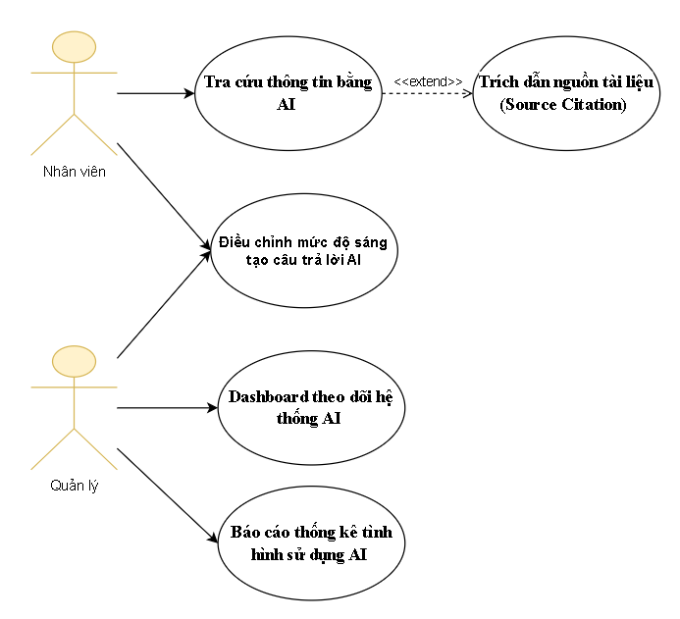
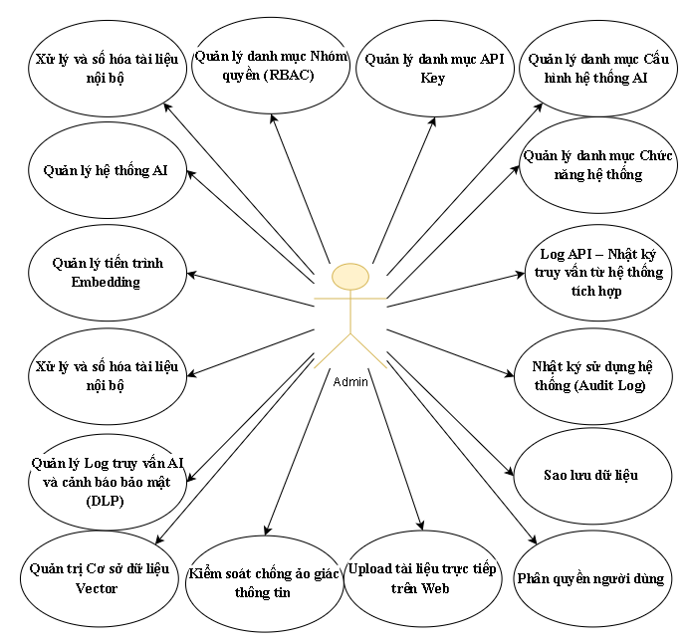

Mô tả chi tiết từng Use Case
Theo phụ lục I đính kèm.

Thiết kế cơ sở dữ liệu

Mô hình cơ sở dữ liệu

Định nghĩa các bảng
Bảng 9. Định nghĩa các bảng
STT | Tên bảng/thành phần | Mục đích | Loại lưu trữ
1 | departments | Danh mục phòng ban/đơn vị | PostgreSQL
2 | users | Tài khoản đăng nhập, vai trò, phòng ban | PostgreSQL
3 | documents | Thông tin tài liệu, file gốc, metadata phân quyền | PostgreSQL JSONB
4 | document_chunks | Nội dung chunk và embedding vector(768) | PostgreSQL + pgvector
5 | chat_sessions | Phiên hội thoại và rolling summary | PostgreSQL
6 | chat_messages | Tin nhắn và citations/trích dẫn nguồn | PostgreSQL JSONB
7 | audit_logs | Nhật ký đăng nhập, upload, truy cập bị từ chối | PostgreSQL JSONB
8 | user_memories | Bộ nhớ dài hạn theo người dùng | PostgreSQL
9 | vector_db/chroma_db | Backend vector dự phòng/so sánh khi bật cấu hình chroma | Filesystem fallback
10 | permission_groups | Nhóm quyền RBAC, max_clearance_level, document_scope | PostgreSQL JSONB
11 | user_permission_groups | Liên kết người dùng với nhóm quyền | PostgreSQL
12 | group_department_permissions | Ma trận quyền theo nhóm, phòng ban và mức nhạy cảm | PostgreSQL

Mô tả chi tiết các bảng dữ liệu

users - Lưu thông tin tài khoản, email, mật khẩu đã băm, vai trò và phòng ban

STT | Tên trường | Kiểu dữ liệu | Ràng buộc | Ý nghĩa
1 | id | UUID | PK, default gen_random_uuid() | Khóa chính người dùng
2 | username | TEXT | Not null, unique | Tên định danh nội bộ
3 | email | TEXT | Unique | Email đăng nhập
4 | hashed_password | TEXT | Not null | Mật khẩu đã băm PBKDF2-HMAC-SHA256 kèm salt
5 | role | TEXT | Default Employee/Admin/Manager | Vai trò phục vụ RBAC
6 | department_id | UUID | FK -> departments(id) | Phòng ban/đơn vị của người dùng
7 | is_active | BOOLEAN | Default true | Trạng thái kích hoạt tài khoản
8 | created_at, updated_at | TIMESTAMPTZ | Default now() | Thời điểm tạo/cập nhật
9 | clearance_level | INTEGER | Default 1 | Mức clearance dùng trong RBAC nâng cao
10 | last_login_at | TIMESTAMPTZ |  | Thời điểm đăng nhập gần nhất
11 | session_version | BIGINT | Default 1 | Tăng khi force logout, reset mật khẩu hoặc đổi trạng thái tài khoản

documents - Lưu thông tin tài liệu, file gốc, metadata, người tải và trạng thái xử lý
STT | Tên trường | Kiểu dữ liệu | Ràng buộc | Ý nghĩa
1 | id | UUID | PK | Khóa chính tài liệu
2 | source_key | TEXT | Not null, unique | Định danh nguồn để chống trùng
3 | file_name | TEXT | Not null | Tên file gốc
4 | file_path | TEXT |  | Đường dẫn file trong data/raw hoặc vùng lưu trữ nội bộ
5 | uploaded_by | UUID | FK -> users(id) | Người tải tài liệu
6 | status | TEXT | Default active | Trạng thái tài liệu
7 | embedding_status | TEXT | pending/processing/done/error | Trạng thái tạo embedding
8 | metadata | JSONB | Default {} | department, sensitivity, allowed_roles, metadata_verified
9 | created_at, updated_at | TIMESTAMPTZ | Default now() | Thời điểm tạo/cập nhật

chat_sessions - Lưu phiên hội thoại, tiêu đề, người dùng và tóm tắt ngữ cảnh

STT | Tên trường | Kiểu dữ liệu | Ràng buộc | Ý nghĩa
1 | id | UUID | PK | Khóa chính chunk
2 | document_id | UUID | FK -> documents(id) | Tài liệu nguồn
3 | chunk_index | INTEGER | Unique theo document | Thứ tự chunk
4 | content | TEXT | Not null | Nội dung văn bản đã chunk
5 | content_hash | TEXT | Index | Chống trùng nội dung
6 | embedding | vector(768) | HNSW index | Vector embedding phục vụ semantic search
7 | fts_vector | tsvector | GIN index | Full-text search cho hybrid retrieval
8 | page_number | INTEGER |  | Trang tài liệu nếu có
9 | metadata | JSONB | GIN index | Breadcrumb, department, sensitivity, nguồn trích dẫn

chat_messages - Lưu tin nhắn, vai trò, nội dung và citations/trích dẫn nguồn

STT | Tên trường | Kiểu dữ liệu | Ràng buộc | Ý nghĩa
1 | id | UUID | PK | Khóa chính tin nhắn
2 | session_id | UUID | FK -> chat_sessions(id) | Phiên hội thoại chứa tin nhắn
3 | role | TEXT | Not null | Vai trò người gửi: user hoặc assistant
4 | content | TEXT | Not null | Nội dung câu hỏi/câu trả lời
5 | citations | JSONB | Default [] | Danh sách nguồn trích dẫn trả về cho câu trả lời
6 | metadata | JSONB | Default {} | Thông tin bổ sung như latency, model, token hoặc bộ lọc đã dùng
7 | created_at | TIMESTAMPTZ | Default now() | Thời điểm tạo tin nhắn

document_chunks - Lưu nội dung chunk, metadata, page_number, content_hash và embedding vector(768) bằng pgvector
STT | Trường/metadata | Kiểu dữ liệu | Ý nghĩa
1 | id | string/UUID | Định danh chunk trong backend vector fallback
2 | embedding | List[float] (768 chiều) | Vector ngữ nghĩa của đoạn văn bản
3 | document | string | Nội dung văn bản của chunk
4 | metadata.document_id | UUID/string | Liên kết về tài liệu trong bảng documents
5 | metadata.file_name | string | Tên file nguồn hiển thị trong citation
6 | metadata.page_number | integer | Số trang nếu loader trích xuất được
7 | metadata.chunk_index | integer | Thứ tự chunk trong tài liệu
8 | metadata.department | string | Phòng ban sở hữu/phạm vi truy cập
9 | metadata.sensitivity | string | Mức nhạy cảm: public/internal/confidential/restricted
10 | metadata.allowed_roles | array/string | Vai trò được phép truy cập chunk

Sơ đồ mô tả mối quan hệ giữa các bảng
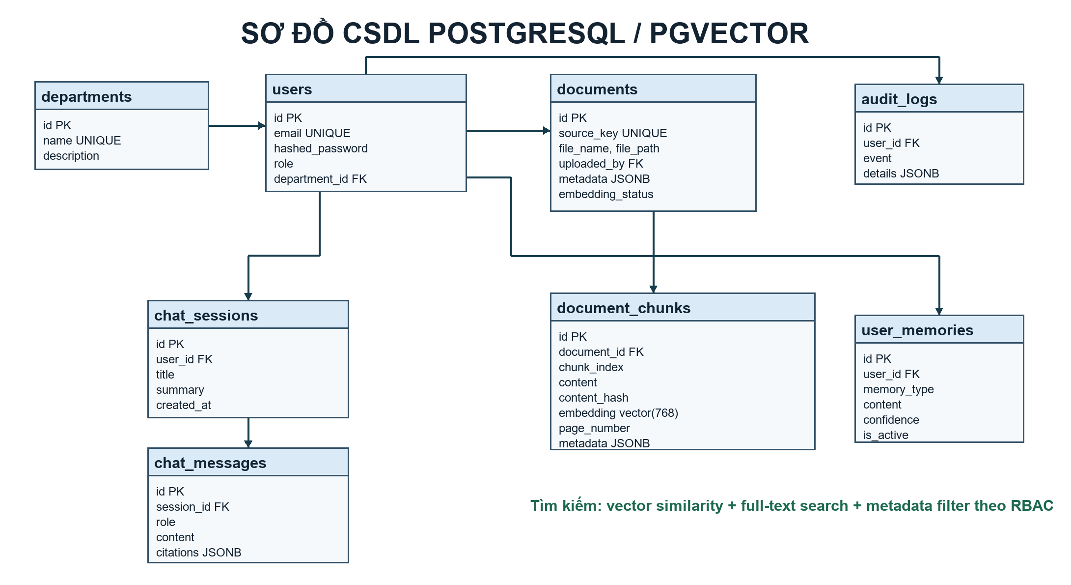
Hình 13. Mối quan hệ giữa các bảng CSDL


Hình 14. Mối quan hệ giữa các bảng CSDL



Hình 15. Mối quan hệ giữa các bảng CSDL
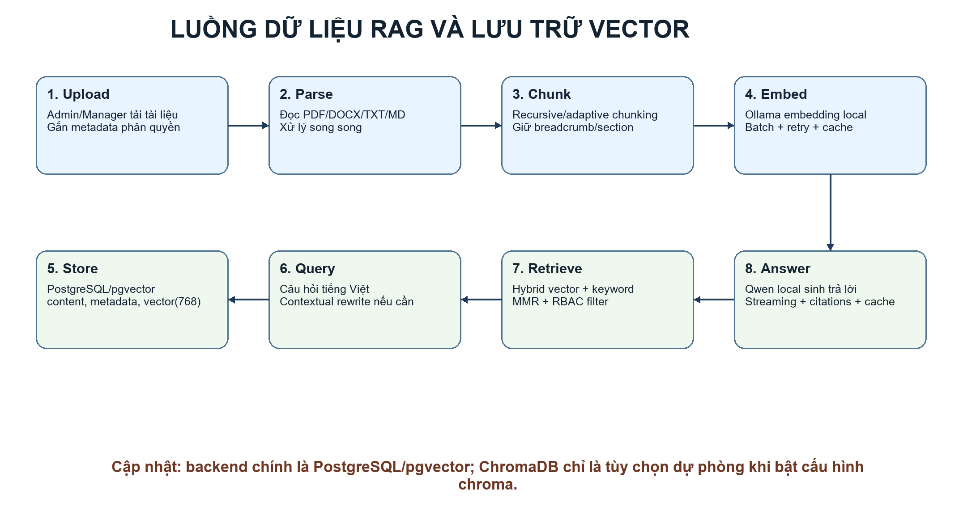

Thiết kế giao diện
Giao diện phần mềm được xây dựng theo mô hình Web nội bộ bằng Streamlit, gồm các khu vực chính: đăng nhập, chat hỏi đáp AI có trích dẫn nguồn, thư viện tài liệu, chi tiết tài liệu, tải lên tài liệu theo quyền, dashboard báo cáo và nhật ký kiểm toán.
Audit Log trên giao diện quản trị hỗ trợ lọc theo nhóm sự kiện, email người dùng và khoảng thời gian; có phân trang, xem chi tiết payload JSON và xuất CSV tương thích Excel để phục vụ kiểm toán nội bộ.
Nhánh feat/document-registration bổ sung trang Quản trị RBAC cho tài khoản Admin, cho phép quản lý nhóm quyền, phân quyền phòng ban, mức clearance, trạng thái tài khoản, đặt lại mật khẩu và force logout phiên đang hoạt động.
Dashboard AI và Báo cáo AI được bổ sung cho Admin/Manager, tổng hợp số lượt truy vấn, latency trung bình, nguồn tài liệu được dùng, cảnh báo tài nguyên, trạng thái hàng đợi LLM và hỗ trợ xuất báo cáo Excel/PDF.
Hệ thống bổ sung session_version và last_login_at cho người dùng. Khi tài khoản bị vô hiệu hóa, đổi mật khẩu hoặc force logout, phiên cũ bị invalidate và được ghi nhận trong Audit Log.
Luồng đăng ký tài liệu được củng cố: tài liệu có source_key, metadata và embedding_status trong PostgreSQL; khi bật backend Chroma dự phòng, hệ thống vẫn đăng ký metadata tài liệu vào PostgreSQL theo cơ chế best-effort để phục vụ quản trị và kiểm toán.
Hệ thống duy trì rolling summary của hội thoại và user memories có chọn lọc để hỗ trợ các câu hỏi nối tiếp. Khi người dùng hỏi bằng các đại từ hoặc cụm tham chiếu như 'nội dung này', 'quy định đó', pipeline có bước contextual rewrite để biến câu hỏi thành truy vấn độc lập trước khi tìm kiếm.
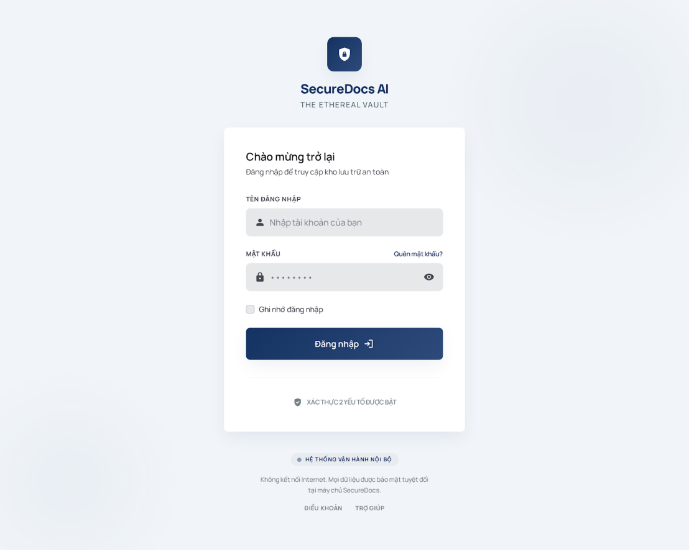
Hình 13. Giao diện đăng nhập
Hình 14. Giao diện Chat hỏi đáp AI

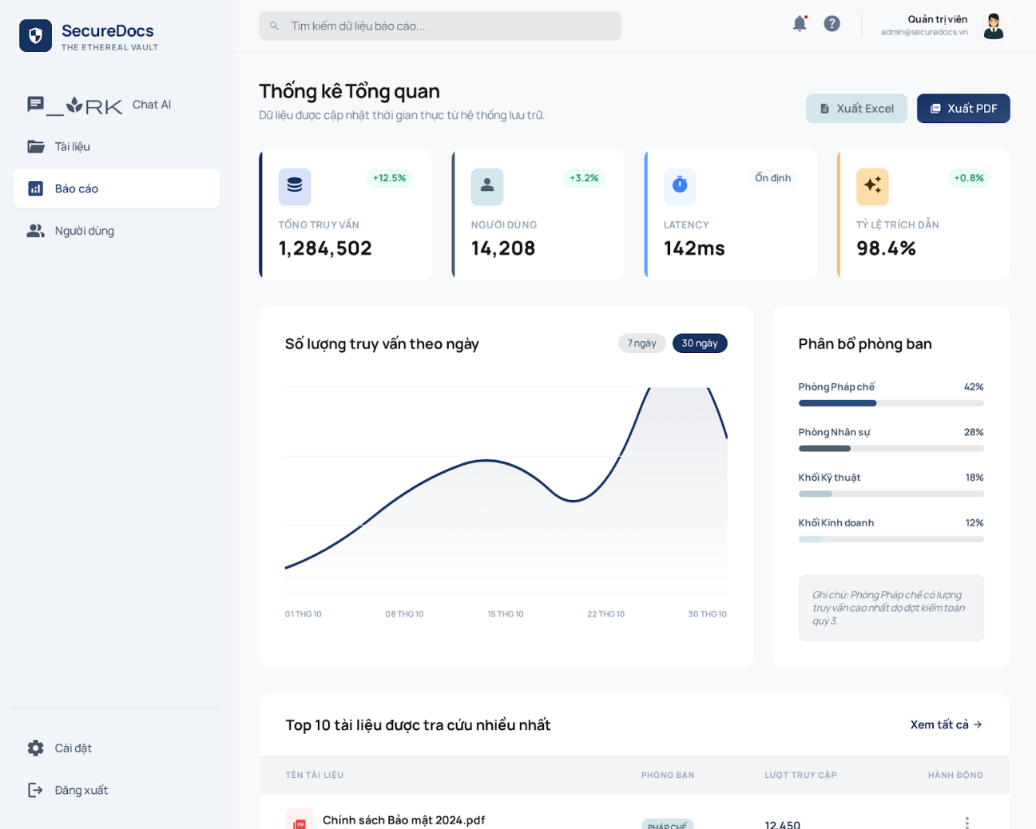
Hình 15. Giao diện Dashboard báo cáo
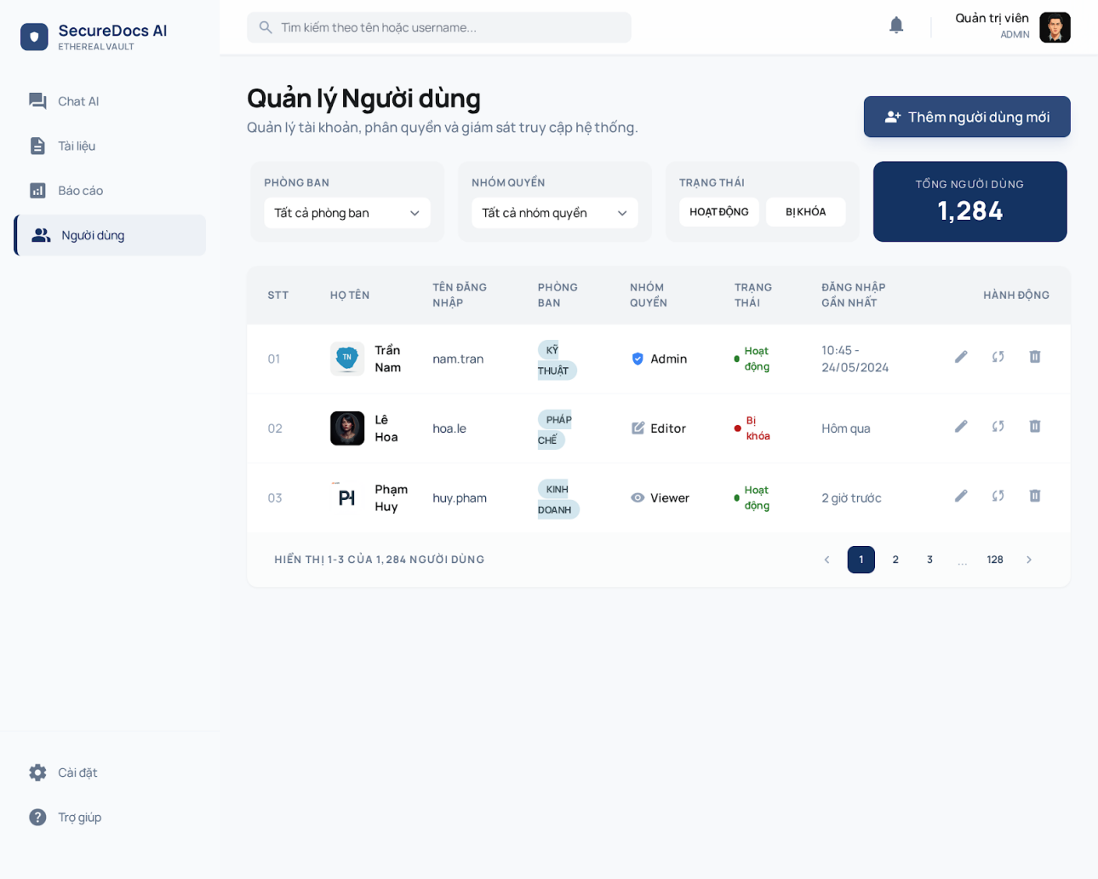
Hình 16. Giao diện quản lý người dùng

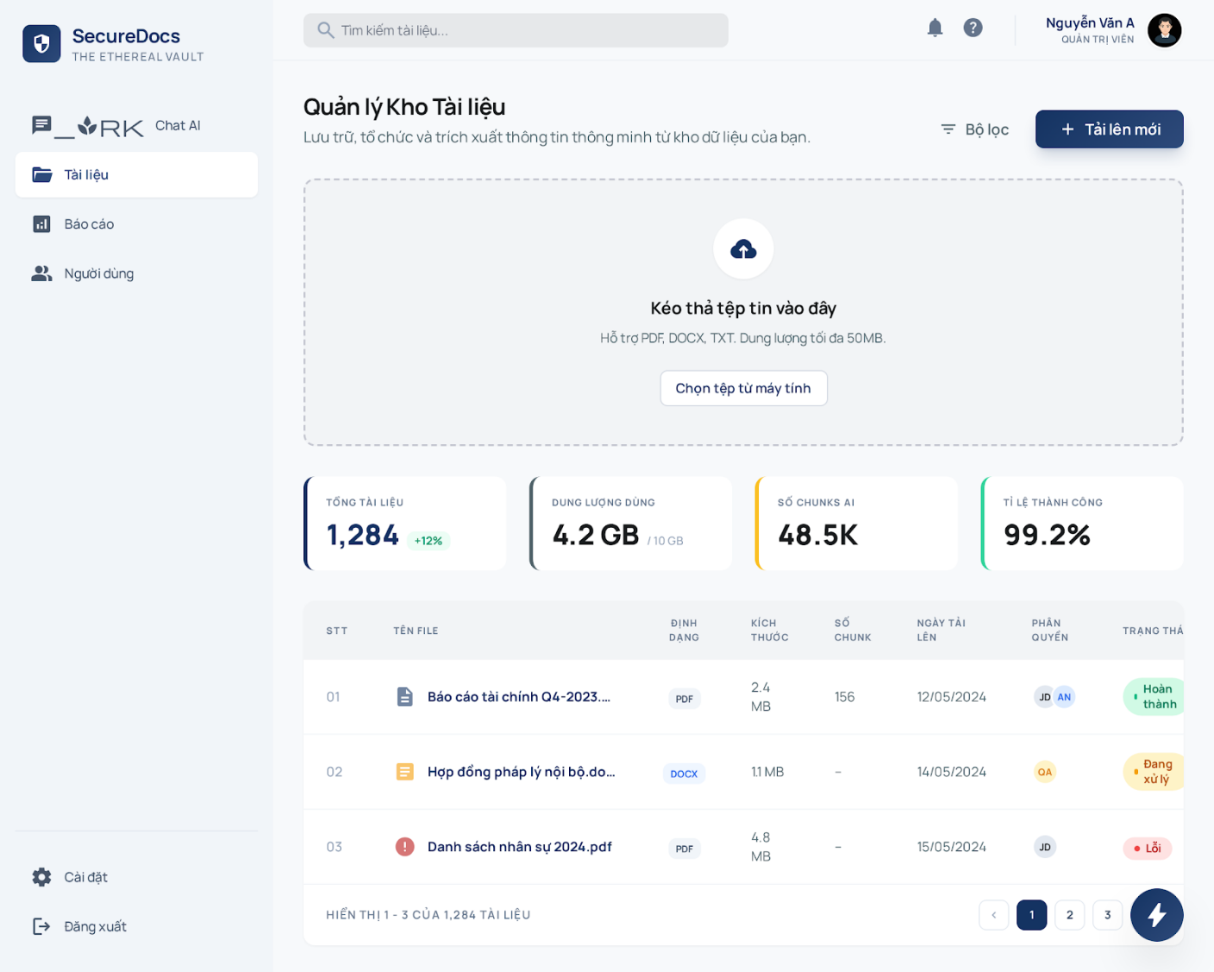
Hình 17. Giao diện quản lý tài liệu

CHƯƠNG V.
DỰ TOÁN VÀ TRIỂN KHAI

Dự toán dự án

Căn cứ lập dự toán
Các văn bản làm căn cứ lập dự toán kinh phí cho việc thực hiện dự án:
- Nghị định số 24/2024/NĐ-CP ngày 27/02/2024 của Chính phủ quy định chi tiết về một số điều và biện pháp thi hành Luật Đấu thầu về lựa chọn nhà thầu;
- Thông tư số 36/2018/TT-BTC ngày 30/3/2018 của Bộ Tài chính về hướng dẫn việc lập dự toán, quản lý, sử dụng và quyết toán kinh phí dành cho công tác đào tạo, bồi dưỡng cán bộ, công chức, viên chức;
- Thông tư số 06/2011/TT-BTTTT ngày 28/02/2011 của Bộ Thông tin và Truyền thông về việc quy định lập và quản lý chi phí đầu tư ứng dụng CNTT;
- Thông tư số 121/2018/TT-BTC ngày 12/12/2018 của Bộ Tài chính về quy định về lập dự toán, quản lý, sử dụng và quyết toán kinh phí để thực hiện công tác ứng cứu sự cố, bảo đảm an toàn thông tin mạng;
- Công văn số 3787/BTTTT-THH ngày 26/12/2014 của Bộ Thông tin và Truyền thông về việc hướng dẫn phương pháp xác định chi phí kiểm thử chất lượng phần mềm;
- Công văn số 2519/BTTTT-KHTC ngày 04/9/2014 của Bộ Thông tin và Truyền thông về việc đơn giá lắp đặt phần cứng và cài đặt phần mềm trong ứng dụng công nghệ thông tin;
- Quyết định số 671/QĐ-BTTTT ngày 26/4/2024 của Bộ Thông tin và Truyền thông về ban hành hướng dẫn xác định chi phí phần mềm nội bộ;
- Quyết định số 1688/QĐ-BTTTT ngày 11/10/2019 của Bộ Thông tin và Truyền thông về việc sửa đổi, bổ sung Quyết định 2378/QĐ-BTTTT ngày 30/12/2016 công bố định mức chi phí quản lý dự án, chi phí tư vấn đầu tư ứng dụng CNTT sử dụng ngân sách nhà nước;
- Quyết định số 320/QĐ-BKHCN ngày 30/3/2025 của Bộ Khoa học và Công nghệ về ban hành hướng dẫn xác định đơn giá nhân công trong quản lý chi phí đầu tư ứng dụng công nghệ thông tin sử dụng nguồn vốn của đơn vị;
- Nghị định số 82/2024/NĐ-CP ngày 10/7/2024 của Chính phủ về sửa đổi, bổ sung một số điều của Nghị định số 73/2019/NĐ-CP ngày 05/9/2019 của Chính phủ quy định quản lý đầu tư ứng dụng công nghệ thông tin sử dụng ngân sách nhà nước;
- Nghị định số 214/2025/NĐ-CP ngày 04/8/2025 của Chính phủ quy định chi tiết một số điều của Luật Đấu thầu về lựa chọn nhà thầu.

  - Dự toán chi tiết
    - Tổng dự toán

Stt | Nội dung chi phí |  | Ký hiệu | Công thức | Giá trị trước thuế | VAT | Giá trị sau thuế | Văn bản pháp lý
I | Chi phí phần mềm nội bộ |  | GPM | GXD + GCĐ + GĐT | 397.542.065 | - | 397.542.065
1 | Công việc 1: Xây dựng phần mềm |  | GXD | Bảng dự toán | 393.356.657 | - | 393.356.657 | QĐ 671/QĐ-BTTTT ngày 26/4/2024
2 | Công việc 4: Cài đặt phần mềm |  | GCĐ | Bảng dự toán | 1.705.408 | - | 1.705.408 | QĐ 1601/QĐ-BTTTT; QĐ 1235/QĐ-BTTTT
3 | Công việc 5: Đào tạo, hướng dẫn sử dụng |  | GĐT | Bảng dự toán | 2.480.000 | - | 2.480.000 | TT 36/2018/TT-BTC; NQ 95/2017/NQ-HĐND
II | Chi phí quản lý |  | GQL | GPM × 1,855% | 7.374.405 | - | 7.374.405 | QĐ 1688/QĐ-BTTTT ngày 11/10/2019
III | Chi phí tư vấn đầu tư |  | GTV | GTV1+GTV2+GTV3+GTV4 | 22.470.531 | 600.000 | 23.070.531
1 | Chi phí lập báo cáo kinh tế kỹ thuật |  | GTV1 | GPM × 3,640% ≥ 10.000.000 | 14.470.531 | - | 14.470.531 | QĐ 1688/QĐ-BTTTT
2 | Chi phí thẩm tra dự toán |  | GTV2 | GPM × 0,085% ≥ 2.000.000 | 2.000.000 | - | 2.000.000 | QĐ 1688/QĐ-BTTTT
3 | Chi phí lập hồ sơ mời thầu |  | GTV3 | GPM × 0,2% ≥ 3.000.000 | 3.000.000 | 300.000 | 3.300.000 | NĐ 214/2025/NĐ-CP
4 | Chi phí đánh giá hồ sơ dự thầu |  | GTV4 | GPM × 0,2% ≥ 3.000.000 | 3.000.000 | 300.000 | 3.300.000 | NĐ 214/2025/NĐ-CP
IV | Chi phí khác |  | GK | GKT+GKTATTT+GK1+GK2 | 64.742.033 | 500.000 | 65.242.033
1 | Công việc 2: Kiểm thử chức năng phần mềm |  | GKT | Bảng dự toán | 32.990.103 | - | 32.990.103 | CV 3787/BTTTT-THH
2 | Công việc 3: Kiểm thử ATTT |  | GKTATTT | Bảng dự toán | 26.751.931 | - | 26.751.931 | TT 121/2018/TT-BTC; TT 04/2020/TT-BTTTT
3 | Chi phí thẩm định hồ sơ mời thầu |  | GK1 | GPM×0,1% ≥2tr ≤60tr | 2.000.000 | 200.000 | 2.200.000 | NĐ 214/2025/NĐ-CP
4 | Chi phí thẩm định kết quả đấu thầu |  | GK2 | GPM×0,1% ≥3tr ≤60tr | 3.000.000 | 300.000 | 3.300.000 | NĐ 214/2025/NĐ-CP
 | TỔNG CỘNG |  | G | GPM+GQL+GTV+GK | 492.129.035 | 1.100.000 | 450.000.000

3 | Chi phí lập hồ sơ mời thầu | GTV3 | (G_{PM} x 0,2% )  >=3.000.000 | 3.000.000 | 300.000 | 3.300.000 | NĐ số 214/2025/NĐ-CP  ngày 04/8/2025
4 | Chi phí đánh giá hồ sơ dự thầu | GTV4 | (GPM x 0,2% )  >=3.000.000 | 3.000.000 | 300.000 | 3.300.000 | NĐ số 214/2025/NĐ-CP  ngày 04/8/2025
IV | Chi phí khác | G_{K} |  | 64.742.033 | 500000 | 65.242.033
1 | Công việc 2: Kiểm thử chức năng phần mềm | GKT | Bảng dự toán | 32.990.103 | - | 32.990.103 | CV số 3787/BTTTT-THH
2 | Công việc 3: Kiểm thử  an toàn an ninh thông tin | GKTATTT | Bảng dự toán | 26.751.931 | - | 26.751.931 | TT số 121/2018/TT-BTC; TT số 04/2020/TT-BTTTT;  TT số 18/2024/TT-BTTTT
3 | Chi phí Thẩm định hồ sơ mời thầu | GK1 | G_{PM} x 0,1%  >=2.000.000 <=  60.000.000 | 2.000.000 | 200.000 | 2.200.000 | NĐ số 214/2025/NĐ-CP  ngày 04/8/2025
4 | Chi phí Thẩm định kết quả đấu thầu | GK2 | G_{PM} x 0,1%  >=3.000.000 <=  60.000.000 | 3.000.000 | 300.000 | 3.300.000 | NĐ số 214/2025/NĐ-CP  ngày 04/8/2025
 | Tổng cộng | G | GPM + GQL + GTV + GK | 492.129.035 | 1.100.000 | 450.000.000

Dự toán chi tiết

Chi phí Xây dựng phần mềm

Bảng tính điểm các tác nhân tương tác với phần mềm
Bảng 11. Bảng tính điểm Actors
Stt | Loại Actor | Mô tả | Trọng số | Số tác nhân | Điểm của từng loại tác nhân
1 | Đơn giản | Giao diện lập trình ứng dụng (API) | 1 | 0 | 0
2 | Trung bình | Giao diện dòng lệnh (CLI) hoặc giao diện thông qua một giao thức không phải API | 2 | 1 | 2
3 | Phức tạp | Giao diện đồ họa người dùng (GUI): Admin Panel, End-user Chat, Trưởng phòng Dashboard | 3 | 3 | 9
 | Cộng (TAW) |  |  |  | 11

Bảng tính điểm trọng số các trường hợp sử dụng (Use Case) theo UCP – BMT(TBF)
Bảng 12. Bảng tính điểm trọng số Use Case
Stt | Loại | Trọng số UCP chuẩn | Hệ số BMT | Số trường hợp sử dụng | Điểm | Mô tả
1 | Đơn giản | 5 | 1 | 3 | 15 | Đăng nhập/đăng xuất, Document Library/Details, Audit Log/export CSV
2 | Trung bình | 10 | 1 | 6 | 60 | Quản lý người dùng, upload tài liệu, hỏi đáp theo tài liệu, cache, user memories, dashboard
3 | Phức tạp | 15 | 1 | 2 | 30 | Chat RAG toàn kho và hybrid retrieval pgvector + FTS + RRF + MMR
 | Cộng (TBF) |  |  | 11 | 105 | Chỉ tính các chức năng đã triển khai trong repo

Bảng tính toán hệ số phức tạp kỹ thuật – công nghệ
Bảng 13. Bảng tính hệ số phức tạp kỹ thuật
Stt | Các hệ số | Trọng số | Giá trị xếp hạng | Kết quả | Ý nghĩa
I | Hệ số KT-CN (TFW) |  |  | 19 | Tổng TFW = 0+1+1+2+3+0+0+0+3+1+6+1+1 = 19
1 | Xử lý phân tán (TFW1) | 1 | 0 | 0 | Hệ thống SecureDocs AI vận hành hoàn toàn offline (Air-gapped), không phân tán. Dữ liệu không truyền ra ngoài. → Xếp hạng: 0
2 | Mức độ quan trọng của hiệu năng (TFW2) | 1 | 1 | 1 | Yêu cầu latency 5–10 giây, hỗ trợ 50 user đồng thời qua Request Queue. → Xếp hạng: 1
3 | Hiệu quả sử dụng cho người dùng (TFW3) | 1 | 1 | 1 | Giao diện Chat thân thiện (90% giống ChatGPT), responsive, hỗ trợ tiếng Việt đầy đủ dấu. → Xếp hạng: 1
4 | Độ phức tạp xử lý bên trong (TFW4) | 2 | 1 | 2 | RAG pipeline 5 bước: embedding → similarity search → metadata filter → context packing → LLM generation. → Xếp hạng: 1
5 | Khả năng tái sử dụng mã nguồn (TFW5) | 1 | 3 | 3 | Hệ thống đóng gói theo module (LangChain, PostgreSQL/pgvector), có tài liệu hóa, tái sử dụng bằng cách điều chỉnh mã nguồn. → Xếp hạng: 3
6 | Dễ cài đặt (TFW6) | 0,5 | 0 | 0 | Cài đặt qua script Python/Docker trên một môi trường; không có yêu cầu thiết lập thông số phức tạp. → Xếp hạng: 0
7 | Dễ vận hành (TFW7) | 0,5 | 0 | 0 | Quản trị qua Web UI thân thiện, không cần quy trình vận hành phức tạp. → Xếp hạng: 0
8 | Khả năng chuyển đổi (TFW8) | 1 | 0 | 0 | Chạy trên Windows Server hoặc Ubuntu 22.04 – một môi trường vật lý nhất định. → Xếp hạng: 0
9 | Dễ dàng bảo trì (TFW9) | 1 | 3 | 3 | Tham số AI cấu hình qua API không cần lập trình lại, codebase Python modular dễ chỉnh sửa. → Xếp hạng: 3
10 | Xử lý đồng thời (TFW10) | 1 | 1 | 1 | Request Queue xử lý đồng thời, không thường xuyên kẹt do 50 user/10 slot concurrent. → Xếp hạng: 1
11 | Mức độ hỗ trợ bảo mật (TFW11) | 2 | 3 | 6 | Cấp độ 3 ATTT: RBAC, Metadata Filtering, Air-gapped, SHA-256 mật khẩu, HTTPS nội bộ, Audit Log. → Xếp hạng: 3
12 | Sự phụ thuộc vào mã lệnh bên thứ ba (TFW12) | 1 | 1 | 1 | Sử dụng LangChain, PostgreSQL/pgvector, Ollama (OSS) không cần hiệu chỉnh nhiều, phát triển một phần. → Xếp hạng: 1
13 | Mức độ hỗ trợ đào tạo người dùng (TFW13) | 1 | 1 | 1 | Có User Guide, Video Demo, FAQ, đào tạo 2 nhóm (End-user và Admin). → Xếp hạng: 1
II | Hệ số phức tạp CN-KT (Technical Complexity Factor) | TCF = 0,6 + (0,01 × 19) = 0,79 |  | 0,79 | TCF = 0,6 + (0,01 × TFW)

Bảng tính toán hệ số tác động môi trường, nhóm làm việc, hệ số phức tạp môi trường
Bảng 14. Bảng tính hệ số tác động môi trường
TT | Các hệ số tác động môi trường | Trọng số | NV 1 | TB Cộng | Kết quả
I | Hệ số tác động môi trường và nhóm làm việc (TEF) |  |  |  | 32
1 | Có hiểu biết về ứng dụng SecureDocs AI | 1,5 | 5 | 5,0 | 7,5
2 | Môi trường kiểm thử (offline, LAN nội bộ) | 0,5 | 5 | 5,0 | 2,5
3 | Dữ liệu kiểm thử (test case 30 câu hallucination) | 1 | 5 | 5,0 | 5
4 | Khả năng lãnh đạo nhóm kiểm thử | 0,5 | 4 | 4,0 | 2
5 | Tính chất năng động | 1 | 5 | 5,0 | 5
6 | Độ ổn định các yêu cầu | 2 | 5 | 5 | 10
7 | Sử dụng các nhân viên làm bán thời gian | -1 | 0 | 0 | 0
II | Hệ số phức tạp về môi trường (ECF) | EF = 1,4 + (–0,0362 × EFW) |  |  | 0,2416

Bảng dự kiến trình độ và kinh nghiệm cần có của nhân công lao động

Bảng 16. Bảng dự kiến trình độ kinh nghiệm
Stt | Kỹ năng | KS Bậc 2 | KS Bậc 2 | KS Bậc 1 | KS Bậc 1 | Trung bình cộng giá trị
1 | Áp dụng quy trình phát triển phần mềm (Agile/Scrum) | 5 | 5 | 4 | 4 | 4,5
2 | Kinh nghiệm phát triển ứng dụng AI/RAG tương tự | 5 | 5 | 4 | 4 | 4,5
3 | Kinh nghiệm lập trình hướng đối tượng (Python/OOP) | 5 | 5 | 4 | 4 | 4,5
4 | Kinh nghiệm trưởng nhóm lập trình | 5 | 5 | 4 | 4 | 4,5
5 | Tính chủ động trong công việc | 5 | 5 | 4 | 4 | 4,5
6 | Độ ổn định các yêu cầu nghiệp vụ | 5 | 5 | 4 | 4 | 4,5
7 | Sử dụng nhân viên làm bán thời gian | 0 | 0 | 0 | 0 | 0,00
8 | Kinh nghiệm sử dụng ngôn ngữ lập trình (Python/AI) | 0 | 0 | 0 | 0 | 0,00

Bảng tính toán lương nhân công

Bảng 15. Bảng lương nhân công
TT | Hạng mục | Ký hiệu | Cách tính | Kỹ sư bậc 1 | Kỹ sư bậc 2 | Kỹ sư bậc 3 | Ghi chú
1 | Hệ số cấp bậc | HCB |  | 2,34 | 2,65 | 2,96 | QĐ 320/QĐ-BKHCN ngày 30/3/2025
2 | Hệ số phụ cấp lương | HPC |  | 0,00 | 0,00 | 0,00
3 | Mức lương cơ sở | MLCS |  | 2.340.000 | 2.340.000 | 2.340.000 | NĐ 73/2024/NĐ-CP ngày 30/6/2024
4 | Lương cơ bản | LCB | HCB × MLCS | 5.475.600 | 6.201.000 | 6.926.400
5 | Hệ số điều chỉnh tăng thêm tiền lương | HĐC |  | 0,9 | 0,9 | 0,9 | NĐ 74/2024/NĐ-CP (Vùng II)
6 | Các khoản BHLĐ (BHXH+BHYT+BHTN) | BHLĐ |  | 1.177.254 | 1.333.215 | 1.489.176 | QĐ 320/QĐ-BKHCN
6.1 | BHXH (17,5% × LCB) | BHXH | 17,5% × LCB | 958.230 | 1.085.175 | 1.212.120 | NĐ 58/2020/NĐ-CP
6.2 | BHYT (3% × LCB) | BHYT | 3% × LCB | 164.268 | 186.030 | 207.792 | QĐ 595/QĐ-BHXH
6.3 | BHTN (1% × LCB) | BHTN | 1% × LCB | 54.756 | 62.010 | 69.264 | QĐ 595/QĐ-BHXH
7 | Số ngày công trong tháng | t |  | 26 | 26 | 26 | QĐ 320/QĐ-BKHCN
8 | Giá ngày công | GNC | [(HCB+HPC)×MLCS×(1+HĐC)+BHLĐ]×1/t | 445.419 | 504.428 | 563.436 | QĐ 320/QĐ-BKHCN
9 | Giá giờ công | GGC | GNC / 8 | 55.677,38 | 63.053,44 | 70.429,50
10 | Số nhân công |  |  | 2 | 2 | 0 | Nhập theo dự án (Group 05: 3 thành viên)
11 | Mức lương lao động bình quân (H) | H | BQ trọng số (2×B1 + 2×B2)/(2+2) | 59.365,41 | (đồng/giờ)

Bảng định giá xây dựng phần mềm
Bảng 17. Bảng định giá xây dựng phần mềm
Stt | Hạng mục | Diễn giải | Giá trị
I | Tính điểm trường hợp sử dụng (Use-Case)
1 | Điểm Actor (TAW) | Tổng điểm tác nhân | 11
2 | Điểm Use Case (TBF) | Tổng điểm use case loại B | 190
3 | Tính điểm UUCP | UUCP = TAW + TBF = 11 + 190 | 201
4 | Hệ số phức tạp về KT-CN (TCF) | TCF = 0,6 + (0,01 × TFW) = 0,6 + (0,01 × 19) | 0,79
5 | Hệ số phức tạp về môi trường (EF) | EF = 1,4 + (–0,03 × EFW) = 1,4 + (–0,03 × 29,63) | 0,51
6 | Tính điểm AUCP | AUCP = UUCP × TCF × EF = 201 × 0,79 × 0,51 | 80,98
II | Nội suy thời gian lao động (P) | P: người/giờ/AUCP | 20
III | Giá trị nỗ lực thực tế | E = (10/6) × AUCP × P = (10/6) × 80,98 × 20
7 | Giá trị nỗ lực E (người-giờ) | E = (10/6) × AUCP × P | 134,97
IV | Mức lương lao động bình quân (H) | H: đồng/người-giờ
8 | Mức lương H bình quân | BQ trọng số 2 KS Bậc 1 + 2 KS Bậc 2 = (2×55.677,38 + 2×63.053,44) / 4 | 59.365,41
V | Định giá sản phẩm nội bộ (G)
9 | Định giá phần mềm G | G = 1,4 × E × P × H = 1,4 × 134,97 × 20 × 59.365,41 | 224.903.749

Bảng tổng hợp chi phí xây dựng phần mềm
Bảng 18. Bảng tổng hợp chi phí xây dựng
Stt | Khoản mục chi phí | Cách tính | Giá trị (VNĐ)
1 | Giá trị phần mềm (G) | 1,4 × E × P × H | 224.903.749
2 | Chi phí chung (C) | G × 65% = 224.903.749 × 65% | 146.187.437
3 | Thu nhập chịu thuế tính trước (TL) | (G + C) × 6% = (224.903.749 + 146.187.437) × 6% | 22.265.471
4 | Chi phí phần mềm (GPM_XD) | GPM_XD = G + C + TL | 393.356.657
 | TỔNG CỘNG (GPM_XD) |  | 393.356.657

Bảng tổng hợp chi phí đào tạo
Bảng 19. Bảng tổng hợp chi phí đào tạo
Chi phí đào tạo hướng dẫn sử dụng
Stt | Nội dung | Diễn giải | Số lượng (lớp) | Đơn giá (VNĐ) | Thành tiền (VNĐ)
1 | Lớp End-user | 88 người dùng cuối × 0,5 ngày/lớp – Ban HR, Pháp chế, Tài chính | 1 | 2.100.000 | 2.100.000
2 | Lớp Admin | 2 quản trị viên hệ thống × 0,5 ngày/lớp | 1 | 380.000 | 380.000
 | Tổng chi phí đào tạo (GĐT) |  |  |  | 2.480.000
Chi tiết lớp End-user (88 người × 0,5 ngày):
Stt | Nội dung | Diễn giải | ĐVT | Số lượng | Đơn giá | Thành tiền
1 | Chi phí giảng viên | 01 giảng viên × 400.000đ/buổi × 0,5 ngày × 01 lớp | Ngày | 0,5 | 400.000 | 200.000
2 | Chi phí trợ giảng | 01 trợ giảng × 200.000đ/buổi × 0,5 ngày × 01 lớp | Ngày | 0,5 | 200.000 | 100.000
3 | Phòng học, thiết bị | Sử dụng thiết bị của đơn vị triển khai | Ngày | 0,5 | - | -
4 | Nước uống, teabreak | 20.000đ/người × 90 người × 0,5 ngày × 01 lớp | Người | 90 | 20.000 | 1.800.000
 | Tổng chi phí lớp End-user |  |  |  |  | 2.100.000

Bảng tổng hợp chi phí cài đặt
Bảng 20. Bảng tổng hợp chi phí cài đặt
STT | Hạng mục | Ký hiệu | Cách tính | Giá trị dự toán (VNĐ)
1 | Chi phí vật liệu phụ | GVL | Tổng chi phí vật liệu | 149.993
2 | Chi phí nhân công | GNC | Tổng chi phí nhân công | 1.430.638
3 | Chi phí máy thi công | GMTC | Tổng chi phí máy thi công | 124.777
 | Tổng cộng chi phí cài đặt (GCĐ) | GCĐ |  | 1.705.408

Chi phí Kiểm thử phần mềm

Bảng tính điểm các tác nhân (actors) kiểm thử phần mềm
Bảng 21. Bảng tính toán điểm các tác nhân – Kiểm thử
TT | Loại Actor | Mô tả | Trọng số | Số tác nhân | Điểm của từng loại tác nhân
1 | Đơn giản | Thuộc loại giao diện của chương trình – Cán bộ kiểm thử | 1 | 1 | 1
2 | Trung bình | Giao diện tương tác hoặc phục vụ một giao thức hoạt động | 2 | 0 | 0
3 | Phức tạp | Giao diện đồ họa | 3 | 0 | 0
 | Cộng (TAW) |  |  |  | 1

Bảng tính điểm các trường hợp sử dụng – Kiểm thử phần mềm
Bảng 23. Bảng tính toán điểm các trường hợp sử dụng – Kiểm thử
TT | Loại | Trọng số UCP chuẩn | Số trường hợp sử dụng | Điểm từng loại UC | Mô tả
 | Đơn giản | 5 | 5 | 25 | Use case đơn giản có ≤3 transactions hoặc đường chỉ thị
 | Trung bình | 10 | 12 | 120 | Use case trung bình từ 4 đến 7 transactions
 | Phức tạp | 15 | 0 | 0 | Use case phức tạp >7 transactions
 | Cộng (B+M+T) |  | 17 | 190

Bảng tính hệ số phức tạp kỹ thuật – kiểm thử
Bảng 24. Bảng tính toán hệ số phức tạp kỹ thuật – Kiểm thử
TT | Các hệ số | Trọng số | Giá trị xếp hạng | Kết quả | Ghi chú
I | Hệ số KT-CN (TTF) |  |  | 0 | Tổng TTF = 0 (kiểm thử không có ràng buộc kỹ thuật đặc biệt)
1 | Các công cụ kiểm thử | 2 | 0 | 0 | Không có yêu cầu đặc biệt
2 | Tài liệu đầu vào | 2 | 0 | 0 | Không có yêu cầu đặc biệt
3 | Tái sử dụng kho dữ liệu kiểm thử | 1 | 0 | 0 | Không có yêu cầu đặc biệt
4 | Hệ thống phân tán | 2 | 0 | 0 | Không có yêu cầu đặc biệt
5 | Các mục tiêu hiệu suất | 1 | 0 | 0 | Không có yêu cầu đặc biệt
6 | Các tính năng bảo mật | 1 | 0 | 0 | Không có yêu cầu đặc biệt
7 | Giao diện phức tạp | 1 | 0 | 0 | Không có yêu cầu đặc biệt
II | Hệ số phức tạp CN-KT (TCF) | TCF = 0,6 + (0,014 × TTF) |  |  | 0,60

Bảng tính hệ số tác động môi trường – kiểm thử
Bảng 25. Bảng tính toán hệ số tác động môi trường – Kiểm thử

TT | Các hệ số tác động môi trường | Trọng số | NV 1 | TB Cộng | Kết quả
I | Hệ số tác động môi trường và nhóm làm việc (TEF) |  |  |  | 32
1 | Có hiểu biết về ứng dụng SecureDocs AI | 1,5 | 5 | 5,0 | 7,5
2 | Môi trường kiểm thử (offline, LAN nội bộ) | 0,5 | 5 | 5,0 | 2,5
3 | Dữ liệu kiểm thử (test case 30 câu hallucination) | 1 | 5 | 5,0 | 5
4 | Khả năng lãnh đạo nhóm kiểm thử | 0,5 | 4 | 4,0 | 2
5 | Tính chất năng động | 1 | 5 | 5,0 | 5
6 | Độ ổn định các yêu cầu | 2 | 5 | 5 | 10
7 | Sử dụng các nhân viên làm bán thời gian | -1 | 0 | 0 | 0
II | Hệ số phức tạp về môi trường (ECF) | EF = 1,4 + (–0,0362 × EFW) |  |  | 0,2416

Bảng lương nhân công kiểm thử phần mềm
Bảng 26. Bảng lương nhân công kiểm thử phần mềm
Stt | Hạng mục | Ký hiệu | Cách tính | Kỹ sư bậc 1 | Ghi chú
1 | Hệ số cấp bậc | HCB |  | 2,34 | QĐ 320/QĐ-BKHCN ngày 30/3/2025
2 | Hệ số phụ cấp lương | HPC |  | 0,00
3 | Mức lương cơ sở | MLCS |  | 2.340.000 | NĐ 73/2024/NĐ-CP
4 | Lương cơ bản | LCB | HCB × MLCS | 5.475.600
5 | Hệ số điều chỉnh tăng thêm | HĐC |  | 0,9 | NĐ 74/2024 (Vùng II)
6 | Bảo hiểm lao động (BHLĐ) | BHLĐ | BHXH+BHYT+BHTN | 1.177.254 | QĐ 320/QĐ-BKHCN
6.1 | BHXH | BHXH | 17,5% × LCB | 958.230 | NĐ 58/2020
6.2 | BHYT | BHYT | 3% × LCB | 164.268 | QĐ 595/QĐ-BHXH
6.3 | BHTN | BHTN | 1% × LCB | 54.756 | QĐ 595/QĐ-BHXH
7 | Số ngày công trong tháng | t |  | 26 | QĐ 320/QĐ-BKHCN
8 | Giá ngày công | GNC | [(HCB+HPC)×MLCS×(1+HĐC)+BHLĐ]×1/t | 445.419 | QĐ 320/QĐ-BKHCN
9 | Giá giờ công (đồng/giờ) | GGC | GNC / 8 | 55.677,38
10 | Số nhân công kiểm thử |  |  | 1 | Cán bộ kiểm thử chuyên trách
11 | Mức lương lao động bình quân (H) | H |  | 55.677,38 | đồng/giờ

Bảng tính toán giá trị kiểm thử phần mềm
Bảng 27. Bảng tính toán giá trị kiểm thử phần mềm
TT | Hạng mục | Diễn giải | Giá trị
I | Tính điểm trường hợp sử dụng (Use-Case)
1 | Điểm Actor (AW) | Cán bộ kiểm thử (Đơn giản × 1) | 1
2 | Điểm Use Case (UCW) | 5 UC đơn giản × 5 + 12 UC trung bình × 10 | 190
3 | Tính điểm UUCP | UUCP = AW + UCW = 1 + 190 | 191
4 | Hệ số phức tạp về KT-CN (TCF) | TCF = 0,6 + (0,014 × TTF) = 0,6 + (0,014 × 0) | 0,60
5 | Hệ số phức tạp về môi trường (ECF) | ECF = 1,4 + (–0,0362 × TEF) = 1,4 + (–0,0362 × 32) | 0,2416
6 | Tính điểm AUCP | AUCP = UUCP × TCF × ECF = 191 × 0,60 × 0,2416 | 27,69
TT | Hạng mục | Diễn giải | Giá trị
I | Tính điểm trường hợp sử dụng (Use-Case)
1 | Điểm Actor (AW) | Cán bộ kiểm thử (Đơn giản × 1) | 1
2 | Điểm Use Case (UCW) | 5 UC đơn giản + 12 UC trung bình | 190
3 | Tính điểm UUCP | UUCP = AW + UCW = 1 + 190 | 191
4 | Hệ số phức tạp KT-CN (TCF) | TCF = 0,6 + (0,014 × 0) = 0,60 | 0,60
5 | Hệ số phức tạp môi trường (ECF) | ECF = 1,4 + (–0,0362 × 32) = 0,2416 | 0,2416
6 | Tính điểm AUCP | AUCP = UUCP × TCF × ECF = 191 × 0,60 × 0,2416 | 27,69
II | Thời gian lao động (P) | P: người/giờ/AUCP | 20
III | Giá trị nỗ lực thực tế | E = AUCP × P
7 | Giá trị nỗ lực E (người-giờ) | E = AUCP × P = 27,69 × 20 | 553,75
IV | Mức lương lao động bình quân (H) | H: đồng/người-giờ
8 | Mức lương H | KS Bậc 1 | 55.677,38
V | Giá trị kiểm thử phần mềm (G)
9 | G = E × H | G = 553,75 × 55.677,38 | 30.831.191

Bảng tổng hợp chi phí kiểm thử phần mềm
Bảng 28. Bảng tổng hợp chi phí kiểm thử phần mềm
STT | Khoản mục chi phí | Cách tính | Giá trị (VNĐ)
1 | Giá trị kiểm thử phần mềm (G) | G = E × H | 30.831.191
2 | Chi phí chung (C) | G × 65% = 30.831.191 × 65% | 20.040.274
3 | Thu nhập chịu thuế tính trước (TL) | (G + C) × 6% = (30.831.191 + 20.040.274) × 6% | 3.041.717
4 | Chi phí kiểm thử (GKT) | GKT = G + C + TL | 32.990.103
 | TỔNG CỘNG (GKT) |  | 32.990.103

Chi phí Kiểm thử an toàn an ninh thông tin
Bảng 29. Tổng chi phí kiểm thử an toàn an ninh thông tin
STT | Công việc thực hiện | KS Bậc 1 | KS Bậc 2 | KS Bậc 3 | Số ngày công Bậc 3 | Giá trị (VNĐ)
1 | Rà quét, phát hiện, bóc gỡ phần mềm độc hại nguy hiểm cho máy chủ GPU/CPU của hệ thống SecureDocs AI (kịch bản rà quét; phân tích, đánh giá nguy cơ mất ATTT; báo cáo và gợi ý khắc phục) | 0 | 0 | 1 | 4 | 2.056.608
2 | Nghiên cứu, phân tích chuyên sâu, sao lưu dữ liệu và hướng dẫn xử lý phần mềm độc hại (mã độc) nguy hiểm cho hệ thống AI | 0 | 0 | 1 | 4 | 2.056.608
3 | Kiểm tra, đánh giá, phát hiện các nguy cơ và lỗ hổng ATTT cho phần mềm AI nội bộ (Local RAG – Ollama, PostgreSQL/pgvector, FastAPI) | 0 | 0 | 1 | 4 | 2.056.608
4 | Kiểm tra, phân tích, đánh giá ATTT cho hạ tầng, máy chủ GPU/CPU (RTX 4090), thiết bị mạng nội bộ LAN (thu thập lỗ hổng; kịch bản đánh giá và khai thác thử) | 0 | 0 | 1 | 3 | 1.542.456
5 | Xây dựng hồ sơ cấp độ an toàn thông tin Cấp 3 cho hệ thống SecureDocs AI (theo Nghị định 85/2016/NĐ-CP và TT 12/2022/TT-BTTTT) | 0 | 0 | 2 | 9 | 9.254.736
 | Tổng cộng Chi phí nhân công (CG) |  |  |  |  | 16.967.016

Tổng hợp chi phí kiểm thử ATTT
Stt | Khoản mục chi phí | Cách tính | Giá trị (VNĐ)
1 | Chi phí thuê nhân công (G) |  | 16.967.016
2 | Chi phí quản lý (C) | G × 55% = 16.967.016 × 55% | 9.331.608
3 | Thu nhập chịu thuế tính trước (TL) | (G + C) × 6% = (16.967.016 + 9.331.608) × 6% | 1.578.037
 | TỔNG CỘNG (GKTATTT) | GKTATTT = G + C + TL | 26.751.931

Tiến độ triển khai
Bảng 30. Bảng tiến độ triển khai
Stt | Hạng mục công việc | Thời gian thực hiện
 |  | Bắt đầu | Kết thúc
1 | Khảo sát yêu cầu, lập hồ sơ thuyết minh thiết kế kỹ thuật, tổng dự toán | 06/2025 | 06/2025
2 | Thực hiện các công tác đấu thầu, đánh giá hồ sơ | 07/2025 | 08/2025
3 | Phân tích và thiết kế hệ thống | 09/2025 | 11/2025
4 | Thiết kế giao diện
5 | Xây dựng phần mềm
6 | Đánh giá tính khả thi của dự án | 12/2025 | 12/2025
7 | Nghiệm thu và đưa phần mềm vào sử dụng | 12/2025 | 12/2025

Phương án tổ chức thực hiện, đưa vào vận hành, khai thác

Phương án cài đặt, triển khai
- Triển khai cài đặt hệ thống AI nội bộ tại trung tâm dữ liệu/ máy chủ nội bộ của đơn vị;

Phương án đào tạo
- Biên soạn tài liệu hướng dẫn dành cho cán bộ;
- Biên soạn tài liệu hướng dẫn dành cho quản trị viên;
- Tổ chức giới thiệu tổng quan chương trình và báo cáo lãnh đạo;
- Tổ chức hướng dẫn quản trị hệ thống;
- Tổ chức tập huấn hướng dẫn sử dụng tại chỗ đối với các cán bộ chuyên
môn.

Phương án vận hành, quản lý, khai thác
- Xây dựng quy chế quản lý, vận hành, sử dụng phần mềm.

Phương án kiểm thử các yêu cầu chức năng và phi chức năng của hệ thống
- Kiểm tra, chạy thử phần mềm trên hệ thống thử nghiệm của đơn vị phát triển;
- Thu thập các phiếu góp ý đánh giá của khách hàng khi sử dụng thử nghiệm;
- Chỉnh sửa phần mềm theo các góp ý của khách hàng khi sử dụng thử nghiệm.

Phương án nghiệm thu sản phẩm, tiêu chí nghiệm thu, các bước thực hiện và các cá nhân tham gia vào quá trình nghiệm thu
  - Bàn giao, nghiệm thu, quyết toán các hạng mục công việc;

  - Hoàn công dự án, đưa sản phẩm vào ứng dụng thực tế;
  - Công tác nghiệm thu được tổ chức và thực hiện theo khung hướng dẫn triển khai chương trình, dự án CNTT sử dụng nguồn vốn của đơn vị trên địa bàn địa phương năm 2026.

Cam kết của đơn vị phát triển về quá trình bảo hành và hỗ trợ kỹ thuật sau khi hệ thống đưa và vận hành, khai thác
  - Đơn vị phát triển cam kết thực hiện bảo hành phần mềm trong vòng 24 (hai mươi bốn) tháng tính từ ngày ký biên bản nghiệm thu;
  - Có trách nhiệm khắc phục lỗi hệ thống, lỗi phần mềm do đơn vị phát triển xây dựng khi nhận được thông báo của Chủ đầu tư và không bao gồm việc xử lý các tình huống xảy ra do nguyên nhân là lỗi chương trình khác, phần mềm hệ thống, phần mềm hệ điều hành, phần mềm mạng, hay những lỗi do môi trường, vận hành, dữ liệu và lỗi phần cứng.

Phụ lục I

BẢNG MÔ TẢ USE CASE ĐÃ TRIỂN KHAI CỦA HỆ THỐNG
Phụ lục này chỉ mô tả các luồng chức năng đã có trong mã nguồn hiện tại, loại bỏ các nội dung thuộc mẫu cũ hoặc các chức năng chưa được triển khai đầy đủ.
1. Danh sách use case chính
Mã | Tên use case | Tác nhân | Kết quả chính
UC-01 | Đăng nhập/đăng xuất | Người dùng | Tạo phiên làm việc hợp lệ và ghi nhận Audit Log
UC-02 | Quản lý người dùng/phòng ban | Admin | Cập nhật tài khoản, vai trò và department
UC-03 | Tải lên và xử lý tài liệu | Admin/Manager | Lưu tài liệu, tách chunk, tạo embedding và metadata
UC-04 | Tra cứu thư viện tài liệu | Người dùng | Xem danh sách, trạng thái và chi tiết tài liệu theo quyền
UC-05 | Hỏi đáp theo một tài liệu | Người dùng | Trả lời dựa trên tài liệu đang chọn, có trích dẫn
UC-06 | Chat RAG toàn kho | Người dùng | Hybrid search, MMR, keyword supplement và trả lời có citation
UC-07 | Lưu hội thoại và bộ nhớ người dùng | Người dùng/Hệ thống | Rolling summary, chat history và user memories
UC-08 | Quản lý cache truy vấn | Admin/Người dùng | Dùng query cache/embedding cache và clear query cache
UC-09 | Audit Log và export CSV | Admin | Lọc, phân trang, xem JSON và xuất CSV
UC-10 | Quản trị RBAC | Admin | Quản lý nhóm quyền, clearance, phân quyền phòng ban và trạng thái người dùng
UC-11 | Force logout/session invalidation | Admin/Hệ thống | Tăng session_version, đăng xuất phiên cũ và ghi Audit Log
UC-12 | Dashboard AI | Admin/Manager | Theo dõi KPI truy vấn, latency, nguồn tài liệu, queue LLM và cảnh báo tài nguyên
UC-13 | Báo cáo AI | Admin/Manager | Lọc dữ liệu vận hành và xuất Excel/PDF
UC-14 | Đăng ký metadata tài liệu | Hệ thống | Ghi source_key, metadata, embedding_status vào PostgreSQL; Chroma chỉ là fallback khi cấu hình
2. Tiêu chí kiểm tra use case
STT | Nhóm kiểm tra | Tiêu chí đạt
1 | Bảo mật truy cập | Người dùng chỉ thấy tài liệu phù hợp role, department, sensitivity và allowed_roles
2 | Độ tin cậy câu trả lời | Câu trả lời có citation; không dùng tài liệu ngoài quyền để tạo ngữ cảnh
3 | Hiệu năng vận hành | Có cache truy vấn/embedding và connection pool khi dùng PostgreSQL
4 | Kiểm toán | Các thao tác chính được ghi Audit Log và có thể xuất CSV

Phụ lục II

NỘI DUNG KHẢO SÁT YÊU CẦU CỦA CHỦ ĐẦU TƯ
Phụ lục này chuẩn hóa các nội dung khảo sát đầu vào phục vụ triển khai hệ thống trí tuệ nhân tạo nội bộ hỗ trợ truy vấn và tóm tắt tài liệu. Kết quả khảo sát là căn cứ để cấu hình phạm vi tài liệu, phân quyền truy cập, tiêu chí nghiệm thu và kế hoạch vận hành.
1. Thông tin khảo sát
STT | Nội dung | Giá trị/ghi chú
1 | Đơn vị/phòng ban khảo sát | general, finance, hr, it, legal, security hoặc đơn vị trực thuộc
2 | Nhóm người dùng | Admin, Manager, Employee; lãnh đạo/nhân sự chuyên môn theo phòng ban
3 | Loại tài liệu đang sử dụng | PDF, DOCX, TXT/MD; tài liệu Excel nếu có sẽ chuyển đổi/chuẩn hóa trước khi nạp
4 | Mức nhạy cảm dữ liệu | public, internal, confidential, restricted
5 | Nhu cầu vận hành | Tra cứu, tóm tắt, hỏi đáp theo tài liệu, kiểm toán truy cập, báo cáo sử dụng
2. Nhu cầu nghiệp vụ cần đáp ứng
STT | Nhu cầu | Mô tả yêu cầu | Kết quả mong muốn
1 | Tra cứu tài liệu nội bộ | Người dùng đặt câu hỏi bằng tiếng Việt trên kho tài liệu đã được cấp quyền | Câu trả lời ngắn gọn, có trích dẫn nguồn
2 | Hỏi đáp theo một tài liệu | Người dùng mở Document Details và hỏi trong phạm vi tài liệu đang xem | Câu trả lời chỉ dựa trên tài liệu được chọn
3 | Tóm tắt tài liệu | Hệ thống sinh tóm tắt điều hành, điểm chính và rủi ro cần chú ý | Giảm thời gian đọc tài liệu dài
4 | Phân quyền truy cập | Lọc tài liệu theo role, department, sensitivity, allowed_roles và metadata_verified | Không đưa dữ liệu ngoài quyền vào ngữ cảnh LLM
5 | Kiểm toán hệ thống | Ghi nhận đăng nhập, tải tài liệu, hỏi đáp, truy cập bị từ chối, cập nhật bộ nhớ | Có Audit Log, lọc, phân trang và xuất CSV
3. Tiêu chí nghiệm thu khảo sát
STT | Tiêu chí | Cách kiểm tra
1 | Tài liệu được nạp thành công | File xuất hiện trong Document Library, có trạng thái xử lý và số chunk tương ứng
2 | Câu trả lời có nguồn | Kết quả chat hiển thị danh sách nguồn/citation liên quan
3 | Không trả lời ngoài quyền | Tài khoản không có quyền không nhận được ngữ cảnh tài liệu restricted/confidential
4 | Không gửi dữ liệu ra dịch vụ AI bên ngoài | Kiểm tra cấu hình Ollama local và luồng mạng nội bộ
5 | Có nhật ký kiểm toán | Audit Log ghi nhận login, upload, question_allowed, access denied và export CSV được

Phụ lục III

CÁC BIỂU MẪU BÁO CÁO VÀ KIỂM THỬ HỆ THỐNG RAG
1. Mẫu báo cáo danh sách tài liệu đã nạp
STT | Tên file | Phòng ban | Mức nhạy cảm | Số chunk | Trạng thái embedding | Ngày tải | Người tải
1
2
3
2. Mẫu báo cáo nhật ký truy vấn AI
STT | Thời gian | Người dùng | Phòng ban | Câu hỏi | Trạng thái | Nguồn trích dẫn | Thời gian xử lý
1
2
3
3. Mẫu báo cáo kiểm toán truy cập và bảo mật
STT | Sự kiện | Người dùng | Vai trò | Thời gian | Chi tiết payload | Kết luận
1
2
3
4. Mẫu phiếu kiểm thử câu hỏi RAG
STT | Câu hỏi kiểm thử | Tài liệu/nguồn kỳ vọng | Quyền người dùng | Kết quả AI | Có trích dẫn | Đạt/Không đạt | Ghi chú
1
2
3
Ghi chú: Các biểu mẫu trên thay thế các mẫu báo cáo xử lý công việc cũ. Khi nghiệm thu, dữ liệu có thể được xuất từ Audit Log CSV, Document Library và kết quả kiểm thử truy vấn RAG.

Phụ lục IV

DANH SÁCH PHÒNG BAN, VAI TRÒ VÀ PHẠM VI SỬ DỤNG HỆ THỐNG
Phụ lục này thay thế danh sách đơn vị sử dụng phần mềm cũ bằng danh sách cấu hình phù hợp với hệ thống RAG nội bộ. Danh sách được dùng để thiết lập phòng ban, vai trò người dùng, phạm vi tài liệu và chính sách kiểm soát truy cập khi triển khai.
1. Danh sách phòng ban cấu hình mẫu
STT | Mã phòng ban | Tên hiển thị | Nhóm tài liệu chính | Mức nhạy cảm mặc định
1 | general | Khối dùng chung | Quy chế, hướng dẫn, biểu mẫu chung | public/internal
2 | finance | Tài chính - Kế toán | Dự toán, hợp đồng, chứng từ | internal/confidential
3 | hr | Nhân sự | Hồ sơ nhân sự, đào tạo, chính sách | internal/confidential
4 | it | Công nghệ thông tin | Vận hành, cấu hình, hướng dẫn kỹ thuật | internal/restricted
5 | legal | Pháp chế | Văn bản pháp lý, hồ sơ tuân thủ | confidential/restricted
6 | security | An toàn thông tin | Chính sách bảo mật, nhật ký ATTT | restricted

2. Danh sách vai trò người dùng
STT | Vai trò | Phạm vi sử dụng | Ghi chú triển khai
1 | Admin | Quản trị người dùng, phòng ban, nhóm quyền RBAC, tài liệu, cấu hình cache, Dashboard/Báo cáo AI và Audit Log. | Có quyền reset mật khẩu, khóa/mở tài khoản và force logout phiên đang hoạt động.
2 | Manager | Tra cứu, hỏi đáp, xem tài liệu và lịch sử hội thoại trong phạm vi phòng ban được phân quyền. | Phù hợp trưởng bộ phận hoặc cán bộ phụ trách nghiệp vụ.
3 | Employee | Tra cứu, hỏi đáp và xem tài liệu được cấp quyền theo phòng ban/mức nhạy cảm. | Không có quyền quản trị hoặc xem toàn bộ nhật ký hệ thống.
3. Nguyên tắc mở rộng danh sách đơn vị
STT | Nguyên tắc | Cách áp dụng
1 | Thống nhất mã phòng ban | Mỗi đơn vị mới cần có mã department ổn định để gắn với tài khoản người dùng và metadata tài liệu.
2 | Kiểm soát dữ liệu nhạy cảm | Tài liệu confidential/restricted phải có department, sensitivity, allowed_roles và metadata_verified trước khi đưa vào kho hỏi đáp.
3 | Rà soát khi đổi cơ cấu | Khi thêm, tách hoặc đổi tên đơn vị, quản trị viên cập nhật departments và rà soát quyền trên documents/document_chunks.
4 | Lưu vết kiểm toán | Audit Log cần ghi lại thao tác thêm đơn vị, đổi vai trò hoặc điều chỉnh phạm vi truy cập tài liệu.

